BỘ LAO ĐỘNG - THƯƠNG BINH VÀ XÃ HỘI TỔNG CỤC DẠY NGHỀ

GIÁO TRÌNH

Mô đun: Kỹ thuật điện – điện tử ô tô
NGHỀ: CÔNG NGHỆ Ô TÔ
TRÌNH ĐỘ: CAO ĐẲNG

(Ban hành kèm theo Quyết định số: 120/QĐ - TCDN ngày 25 tháng 02 năm 2013 của Tổng cục trưởng Tổng cục Dạy nghề)

TP.HỒ CHÍ MINH - 2020

TUYÊN BỐ BẢN QUYỀN:
Tài liệu này thuộc loại sách giáo trình nên các nguồn thông tin có thể được phép dùng nguyên bản hoặc trích dùng cho các mục đích về đào tạo nghề và tham khảo.
Mọi mục đích khác mang tính lệch lạc hoặc sử dụng với mục đích kinh doanh thiếu lành mạnh sẽ bị nghiêm cấm.

MÃ TÀI LIỆU: DLC114

LỜI GIỚI THIỆU
Trang bị điện trên ô tô ngày càng hiện đại, nhiều kết cấu hiện đại đã trang bị cho ô tô nhằm thỏa mãn càng nhiều nhu cầu của người sử dụng. Trong mô đun Kỹ thuật điện-Điện tử ô tô giúp người học thu được những kiến thức cơ bản về hệ thống điện trên ô tô, đọc và hiểu ý nghĩa sơ đồ mạch điện, phân loại và hiểu được các khái niệm và nguyên lý hoạt động của các linh kiện điện tử trên ô tô. Với mong muốn đó giáo trình được biên soạn, nội dung giáo trình bao gồm sáu chương:
Chương1. Ký hiệu điện cơ bản trong sơ đồ mạch điện
Chương 2. Mạch điện một chiều
Chương 3. Diode
Chương 4. Transistor hai mối nối (Transistor BJT)
Chương 5. Op-amp
Chương 6. Sơ đồ điện trên ôtô
Kiến thức trong giáo trình được biên soạn theo chương trình dạy nghề được Tổng cục Dạy nghề phê duyệt, sắp xếp logic từ cách đọc hiểu được sơ đồ mạch điện đến nắm bắt và hiểu được nhiệm vụ, cấu tạo, nguyên lý hoạt động của các linh kiện điện tử dùng trên ô tô. Do đó người đọc có thể hiểu một cách dễ dàng.
Xin chân trọng cảm ơn Tổng cục Dạy nghề, khoa Động lực trường Cao đẳng Lý Tự Trọng cũng như sự giúp đỡ quý báu của đồng nghiệp đã giúp tác giả hoàn thành giáo trình này.
Mặc dù đã rất cố gắng nhưng chắc chắn không tránh khỏi sai sót, tác giả rất mong nhận được ý kiến đóng góp của người đọc để lần xuất bản sau giáo trình được hoàn thiện hơn.
Tp,hcm, ngày…..tháng…. năm 20
Tham gia biên soạn

MỤC LỤC

ĐỀ MỤC | TRANG
Lời giới thiệu | 2
Mục lục | 3
Chương 1. Ký hiệu điện cơ bản trong sơ đồ mạch điện | 5
Chương 2. Mạch điện một chiều | 14
Chương 3. Diode | 24
Chương 4. Transistor hai mối nối (Transistor BJT) | 35
Chương 5. Op-amp | 46
Chương 6. Sơ đồ điện trên ôtô | 54
Tài liệu tham khảo | 66

`

TÊN MÔ ĐUN:
KỸ THUẬT ĐIỆN – ĐIỆN TỬ

Mã mô đun: DLC114
- Vị trí, tính chất, ý nghĩa và vai trò mô đun
- Vị trí: Được bố trí giảng dạy sau khi học xong các môn chung và giảng dạy song song với các học phần kỹ thuật cơ sở khác.
- Tính chất: Là môn kỹ thuật cơ sở bắt buộc.
- Ý nghĩa: Giúp sinh viên đọc hiểu được sơ đồ mạch điện trên ô tô, nhận biết và hiểu được cấu tạo, nguyên lý làm việc của các linh kiện điện tử trên ô tô.
- Vai trò: là mô đun chuyên môn nghề thuộc chuyên ngành công nghệ ô tô.

Mục tiêu của mô đun
- Kiến thức:
+ Hệ thống được kiến thức cơ bản về mạch điện
+ Trình bày được yêu cầu, nhiệm vụ, cấu tạo và nguyên lý hoạt động của các loại máy điện dùng trong phạm vi nghề Công nghệ Ô tô
+ Trình bày được công dụng và phân loại các loại khí cụ điện
+ Vẽ được sơ đồ dấu dây, sơ đồ lắp đặt các mạch điện cơ bản
- Về kỹ năng:
+ Tuân thủ đúng quy định về an toàn khi sử dụng thiết bị điện
+ Rèn luyện tính cẩn thận, tỉ mỉ, đảm bảo an toàn và vệ sinh công nghiệp.
- Năng lực tự chủ và trách nhiệm:
+ Chấp hành đúng quy trình, quy phạm trong nghề công nghệ ô tô.
+ Rèn luyện tính kỷ luật, cẩn thận, tỉ mỉ của sinh viên.

Nội dung tổng quát và phân phối thời gian:

Số TT | Tên các chương trong mô đun | Thời gian (giờ)
Số TT | Tên các chương trong mô đun | Tổng số | Lý thuyết | Thảo luận/Thực hành | Kiểm tra*
1 | Ký hiệu điện cơ bản trong sơ đồ mạch điện | 2 | 2 | 0 | 0
2 | Mạch điện một chiều | 8 | 7 | 0 | 1
3 | Diode | 5 | 5 | 0 | 0
4 | Transistor hai mối nối (Transistor BJT) | 5 | 5 | 7 | 0
5 | Op-amp | 5 | 5 | 0 | 0
6 | Sơ đồ điện trên ôtô | 5 | 4 | 0 | 1
 | Cộng: | 30 | 28 | 0 | 2

CHƯƠNG 1. KÝ HIỆU ĐIỆN CƠ BẢN TRONG SƠ ĐỒ MẠCH ĐIỆN

Giới thiệu:
Trong bài này giới thiệu về các ký hiệu cơ bản trong sơ đồ mạch điện trên ô tô.

Mục tiêu:
- Sau khi học xong bài này Sinh viên phải vẽ được, đọc được các ký hiệu cơ bản trong sơ đồ điện sử dụng trong ngành ôtô.
- Chấp hành đúng quy trình, quy phạm trong nghề công nghệ ô tô.
- Rèn luyện tính kỷ luật, cẩn thận, tỉ mỉ của học viên.

Nội dung chính:
  - Tổng quát về mạng điện và các hệ thống điện trên ôtô:

Hệ thống điện cơ bản trên ôtô gồm có:
- Hệ thống khởi động (starting system): Bao gồm ắc – quy, máy khởi động điện, các rơ-le điều khiển và rơ-le bảo vệ khởi động. Đối với động cơ diesel có trang bị thêm hệ thống xông máy.
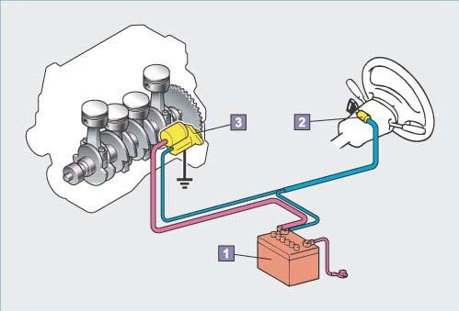
Hình 1.1: Hệ thống khởi động
(1. Ắc-quy; 2. Công tắc máy; 3. Máy khởi động)
- Hệ thống cung cấp điện (charging system): gồm ắc - quy, máy phát điện, bộ tiết chế điện, các rơ - le và đèn báo nạp.

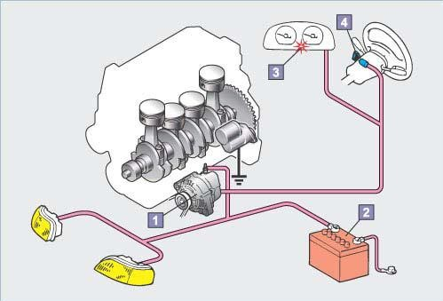
Hình 1.2: Hệ thống nạp
(1. Máy phát, 2. ắc – quy, 3. Đèn báo sạc, 4. Công tắc máy)
- Hệ thống đánh lửa: Bao gồm các bộ phận chính: ắc - quy, khóa điện (công tắc máy), bộ chia điện, biến áp đánh lửa hay bô-bin, hộp điều khiển đánh lửa (IC đánh lửa), bu- gi đánh lửa.
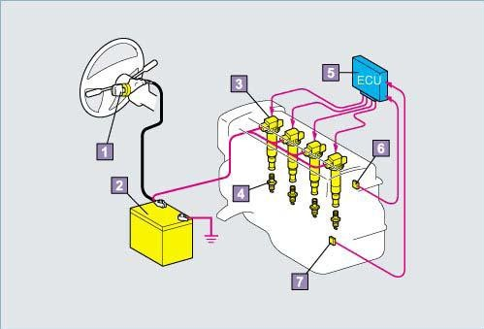
Hình 1.3: Hệ thống đánh lửa
(1. Công tắc máy, 2. ắc – quy, 3. Biến áp đánh lửa, 4. Bugi, 5. ECU, 6,7. Các cảm biến)
- Hệ thống chiếu ánh sáng và tín hiệu: gồm các đèn chiếu sáng, các đèn tín hiệu, còi, các công tắc và các rơ - le.

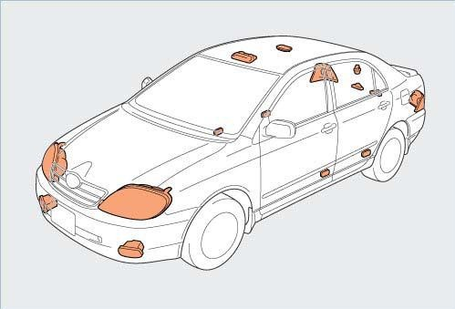
Hình 1.4: Hệ thống chiếu sáng, tín hiệu.
- Hệ thống đo đạc và kiểm tra: chủ yếu là các đồng hồ báo trên táp-lô và các đèn báo gồm có: đồng hồ tốc độ động cơ, đồng hồ đo tốc độ xe, đồng hồ đo nhiên liệu và nhiệt độ nước.
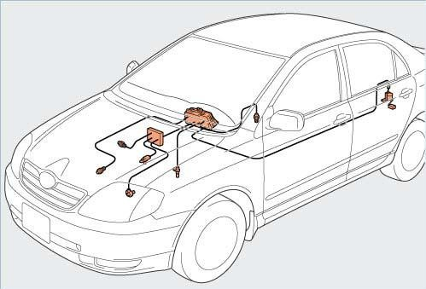
Hình 1.5: Hệ thống đo đạc và kiểm tra.
- Hệ thống điều khiển động cơ: gồm hệ thống điều khiển xăng, lửa, góc phối cam, ga tự động. Ngoài ra, trên các động cơ diesel ngày nay thường sử dụng hệ thống điều khiển nhiên liệu bằng điện tử (EDC – electronic diesel control hoặc common rail injection)
- Hệ thống điều khiển ôtô: bao gồm hệ thống điều khiển phanh chống hãm ABS (antilock brake system), hộp số tự động, tay lái, gối hơi (SRS), lực kéo (traction control)

- Hệ thống điều hòa nhiệt độ (air conditioning system): bao gồm máy nén, giàn nóng, lọc ga, van tiết lưu, giàn lạnh và các chi tiết điều khiển như rơ - le, hộp điều khiển, công tắc A/C…
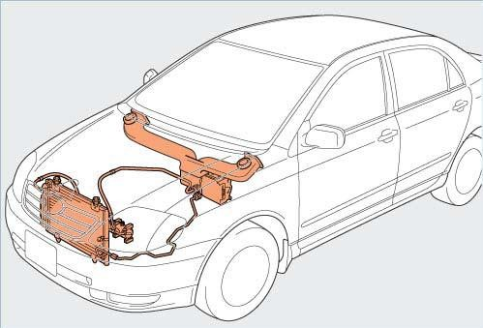
Hình 1.6: Hệ thống điều hoà nhiệt độ
- Các hệ thống phụ bao gồm:
- Hệ thống gạt nước, phun nước (wiper and washer system).
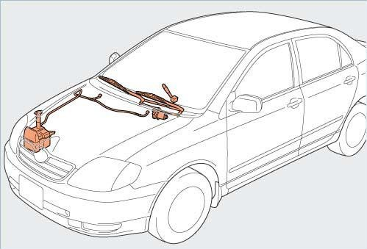
Hình 1.7: Hệ thống gạt và phun nước.
- Hệ thống điều khiển cửa (door lock control system).
- Hệ thống điều khiển kính (power window system).

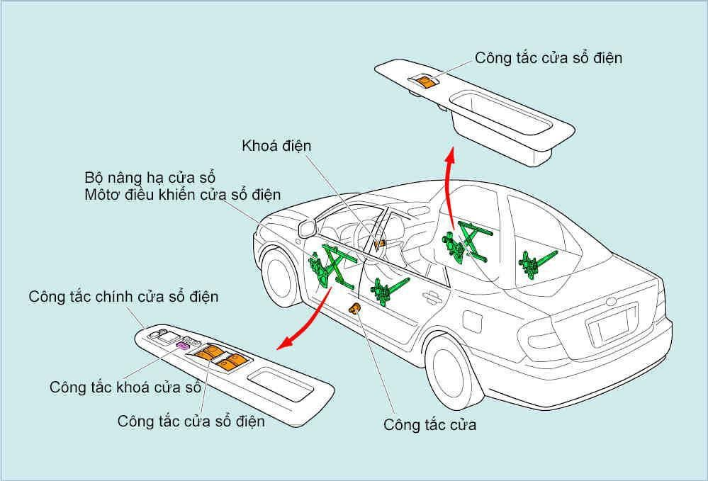

Hình 1.8: Hệ thống nâng hạ cửa kính.
- Hệ thống điều khiển kính chiếu hậu (mirror control).
- Hệ thống âm thanh
- Hệ thống định vị (navigation system)

Tổng quát về các phụ tải điện trên ôtô:
Các loại phụ tải điện trên ôtô được mắc song song và có thể được chia làm 3 loại:
- Loại 1: Phụ tải làm việc liên tục: gồm bơm nhiên liệu (50 ÷ 70W), hệ thống đánh lửa
(20W), kim phun (70 ÷ 100W) …
- Loại 2: Phụ tải làm việc không liên tục: gồm các đèn pha (mỗi cái 60W), cốt (mỗi cái 55W), đèn kích thước (mỗi cái 10W), radio car (10 ÷ 15W), các đèn báo trên táp-lô (mỗi cái 2W)…
- Loại 3: Phụ tải làm việc trong khoảng thời gian ngắn: gồm đèn báo rẽ (4 x 21W + 2 x 2W), đèn thắng (2 x 21W), mô-tơ điều khiển kính (150W), quạt làm mát động cơ (200W), quạt điều hòa nhiệt độ (2 x 80W), mô-tơ gạt nước (30 ÷ 65W), còi (25 ÷ 40W), đèn sương mù (mỗi cái 35 ÷ 50W), còi lui (21W), máy khởi động (800 ÷ 3000W), mồi thuốc (100W), ăng-ten (dùng motor kéo (60W)), hệ thống xông máy (động cơ diesel) (100 ÷ 150W), ly hợp điện từ của máy nén trong hệ thống lạnh (60W)…
Ngoài ra, người ta cũng phân biệt phụ tải điện trên ô tô theo công suất, điện áp làm việc ...

Các thiết bị bảo vệ và điều khiển trung gian trên ôtô:

- Các phụ tải điện trên xe hầu hết đều được mắc qua cầu chì. Tùy theo tải cầu chì có giá trị thay đổi từ 5 - 30A. Dây chảy (Fusible link) là những cầu chì lớn hơn 40 A được mắc ở các mạch chính của phụ tải điện lớn hoặc chung cho các cầu chì cùng nhóm làm việc thường có giá trị vào khoảng 40 - 120A. Ngoài ra, để bảo vệ mạch điện trong trường hợp chập mạch, trên một số hệ thống điện ôtô người ta sử dụng bộ ngắt mạch (CB – circuit breaker) khi quá dòng.
- Để các phụ tải điện làm việc, mạch điện nối với phụ tải phải kín. Thông thường phải có các công tắc đóng mở trên mạch. Công tắc trong mạch điện xe hơi có nhiều dạng: thường đóng (normally closed), thường mở (normally open) hoặc phối hợp (changeover switch) có thể tác động để thay đổi trạng thái đóng mở (ON – OFF) bằng cách nhấn, xoay, mở bằng chìa khóa. Trạng thái của công tắc cũng có thể thay đổi bằng các yếu tố như: áp suất, nhiệt độ…
- Trong các ôtô hiện đại, để tăng độ bền và giảm kích thước của công tắc, người ta thường đấu dây qua relay. Rơ-le có thể được phân loại theo dạng tiếp điểm: thường đóng (NC – normally closed), thường mở (NO – normally opened), hoặc kết hợp cả hai loại rơ-le kép (changeover relay).

Các ký hiệu điện thường gặp trong ngành ôtô:
Dưới đây là ký hiệu điện trên sơ đồ mạch điện thường gặp của hãng Toyota:

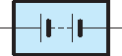
Nguồn điện Nối mát

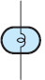
Tụ điện Đèn đầu 1 dây tóc



Gạt tàn thuốc

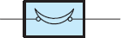
Dụng cụ ngắt mạch (CB)

Đèn đầu 2 dây tóc



Còi

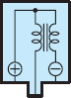
Đi-ốt thường Biến áp đánh lửa
(Bô – bin đánh lửa)

Đi-ốt zen-Nơ


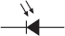
Đi-ốt quang

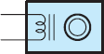
Bộ chia điện (loại
IIA)
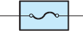

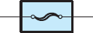
Cầu chì
Đèn

Đi - ốt phát quang
(Led)
Đồng hồ đo trên táp-lô (dạng tương tự)

Đồng hồ đo trên táp
– lô (dạng số)

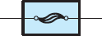 Mô – tơ

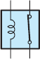
Rơ-le thường đóng Loa

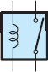
Rơ-le thường mở Công tắc thường mở

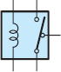
Rơ-le 5 chân có 1 cặp tiếp điểm thường mở và 1 cặp tiếp điểm thường đóng
Công tắc thường đóng

Điện trở

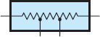
Điện trở có tác dụng như 1 cầu phân áp
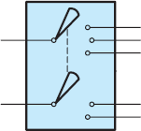
Biến trở

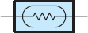
Cảm biến nhiệt độ

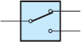
Công tắc 2 trạng
thái

Công tắc máy loại
7 chân

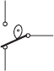

Công tắc lưỡi gà Công tắc dạng cam (trong hệ thống gạt nước)

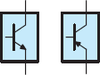

Cuộn dây
(solenoid)
Transistor (loại
NPN và PNP)

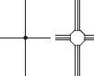
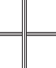

Hai dây không nối Hai dây nối

Ngoài ra, chúng ta còn thường gặp những công tắc dạng bảng. Ví dụ công tắc điều khiển đèn đầu. Khi bật Auto: chân A thông EL, bật Tail: chân T nối với chân EL, bật Head: 3 chân T, H và EL thông nhau.

* Lưu ý:
Khi làm bài thi yêu cầu giải thích ý nghĩa công tắc dạng bảng tức là giải thích công tắc có mấy trạng thái, mấy dây ra (chân ra), ở từng trạng thái thì chân nào nối với chân nào?

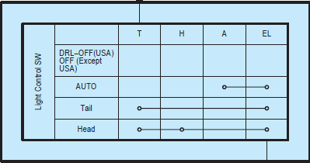

Hình 1.9: Bảng trạng thái công tắc điều khiển đèn đầu.
Sơ đồ trạng thái công tắc máy động cơ xăng – loại 3 chân
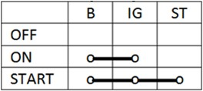
Hình 1.10: Bảng trạng thái công tắc máy.
Hình 1.10 là bảng trạng thái công tắc máy đơn giản của động cơ xăng:
Công tắc có 3 chế độ: Off, On, Start
Có 3 chân ra: B, IG, ST.
Khi bật chế độ Off: Không có chân nào thông nhau. Khi bật chế độ On: Có 2 chân B và IG thông nhau. Khi bật chế độ Start: Có 3 chân B, IG, ST thông nhau.

Câu hỏi ôn tập:

- Trình bày các hệ thống điện và điện tử cơ bản trên ôtô?
- Vẽ hình ký hiệu bình ắc – quy, bóng đèn 1 tim và 2 tim, rơ-le 4 chân thường đóng và thường mở, rơ-le 5 chân 2 tiếp điểm (tiếp điểm thường đóng và tiếp điểm thường mở)?

CHƯƠNG 2: MẠCH ĐIỆN MỘT CHIỀU

Giới thiệu
Trong chương này giới thiệu khái niệm, các thành phần cơ bản của mạch điện, và mối liên hệ cơ bản của các thành phần cơ bản của mạch điện.

Mục tiêu:
Sau khi học xong bài này Sinh viên phải hiểu được khái niệm, các thành phần cơ bản của mạch điện, và mối liên hệ cơ bản của các thành phần cơ bản của mạch điện.
- Chấp hành đúng quy trình, quy phạm trong nghề công nghệ ô tô.
- Rèn luyện tính kỷ luật, cẩn thận, tỉ mỉ của học viên.

Nội dung chính:

Khái niệm cơ bản về mạch điện
- Mạch điện: Là một hệ thống gồm các thiết bị điện, điện tử ghép lại. Trong đó xảy ra các quá trình truyền đạt, biến đổi năng lượng hay tín hiệu điện từ đo bởi các đại lượng dòng điện, điện áp.

Các thành phần cơ bản của mạch điện
    - Điện áp
- Điện áp là đại lượng đặc trưng cho khả năng tích lũy năng lượng của dòng điện. Trong mạch điện, tại các điểm đều có một điện thế ϕ nhất định. Hiệu điện thế giữa hai điểm gọi là điện áp U.
- Ta có: UAB = A - B
- Trong đó: ϕ A: điện thế tại điểm A; B: điện thế tại điểm B
- UAB: hiệu điện thế giữa A và B
- Qui ước: Chiều điện áp là chiều từ điểm có điện thế cao đến điểm có điện thế thấp.
- Đơn vị điện áp là vôn (V). Ký hiệu: U, u(t).

Dòng điện
- Dòng điện là dòng các điện tích chuyển dời có hướng dưới tác dụng của điện trường.
- Qui ước: Chiều dòng điện hướng từ cực dương về cực âm của nguồn hoặc từ nơi có điện thế cao đến nơi có điện thế thấp.
- Cường độ dòng điện I là đại lượng đặc trưng cho độ lớn của dòng điện. Cường độ dòng điện được tính bằng lượng điện tích chạy qua tiết diện thẳng của vật dẫn trong một đơn vị thời gian.
I = dq
dt
- Đơn vị của dòng điện là ampe (A).
- Bản chất dòng điện trong các môi trường :

  - Trong kim loại: lớp ngoài cùng của nguyên tử kim loại có rất ít electron, chúng liên kết rất yếu với các hạt nhân và dễ bật ra thành các electron tự do. Dưới tác dụng của điện trường các electron tự do này sẽ chuyển động có hướng tạo thành dòng điện.
  - Trong dung dịch: các chất hoà tan trong nước sẽ phân ly thành các ion dương tự do và các ion âm tự do. Dưới tác dụng của điện trường các ion tự do này sẽ chuyển động có hướng tạo nên dòng điện.

Điện trở
- Đặc trưng cho hiện tượng tiêu tán năng lượng

- Đơn vị: Ω

Công suất
- Công suất P là đại lượng đặc trưng cho khả năng thu và phát năng lượng điện trường của dòng điện. Công suất được định nghĩa là tích số của dòng điện và điện áp:
- Nếu dòng điện và điện áp cùng chiều thì dòng điện sinh công dương P > 0 (phần tử đó hấp thụ năng lượng)
- Nếu dòng điện và điện áp ngược chiều thì dòng điện sinh công âm P < 0 (phần tử đó phát năng lượng)
- Đơn vị công suất là watt (W). Đối với mạch điện xoay chiều, công thức tính công suất tác
dụng như sau
P = U.I.cos ϕ
- Trong đó:
U : là điện áp hiệu dụng .
I : là dòng điện hiệu dụng.
cos là hệ số công suất, với = u - i (với u là góc pha đầu của điện áp
và i là góc pha đầu của dòng điện).

Mối quan hệ giữa các thành phần cơ bản của mạch điện
    - Quan hệ giữa điện áp và dòng điện

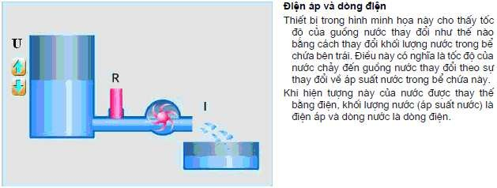

Điện trở
- Đặc trưng cho hiện tượng tiêu tán năng lượng

- Đơn vị: Ω

Công suất
- Công suất P là đại lượng đặc trưng cho khả năng thu và phát năng lượng điện trường của dòng điện. Công suất được định nghĩa là tích số của dòng điện và điện áp:
- Nếu dòng điện và điện áp cùng chiều thì dòng điện sinh công dương P > 0 (phần tử đó hấp thụ năng lượng)
- Nếu dòng điện và điện áp ngược chiều thì dòng điện sinh công âm P < 0 (phần tử đó phát năng lượng)
- Đơn vị công suất là watt (W). Đối với mạch điện xoay chiều, công thức tính công suất tác
dụng như sau
P = U.I.cos ϕ
- Trong đó:
U : là điện áp hiệu dụng .
I : là dòng điện hiệu dụng.
cos là hệ số công suất, với = u - i (với u là góc pha đầu của điện áp
và i là góc pha đầu của dòng điện).

Mối quan hệ giữa các thành phần cơ bản của mạch điện

Quan hệ giữa dòng điện và điện trở

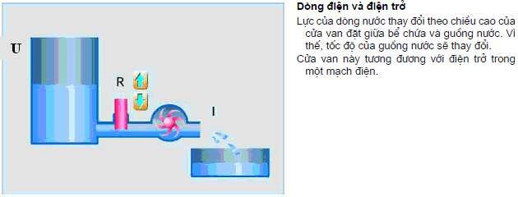

    - Quan hệ giữa điện áp và dòng điện và điện trở - định luật Ôm
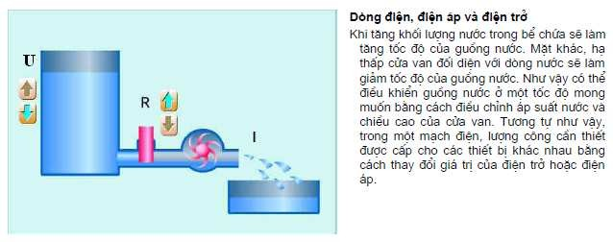

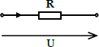
Khi cho dòng điện đi qua điện trở R, U là điện áp đặt giữa 2 đầu R theo định luật Ôm ta có:
Định luật Ôm: U= I.R

Các cách đấu mạch điện cơ bản
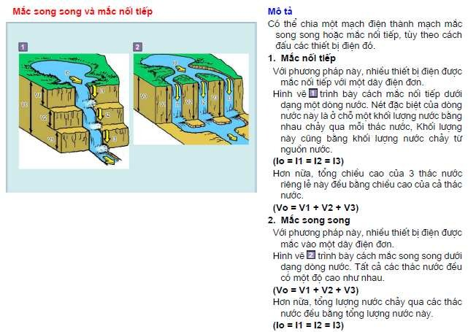

    - Mạch điện đấu nối tiếp
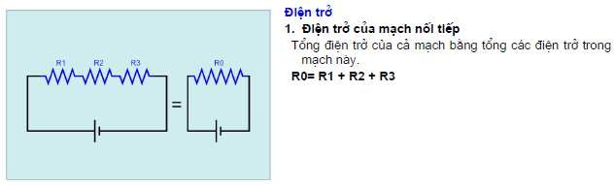

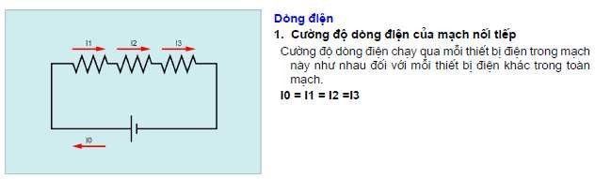

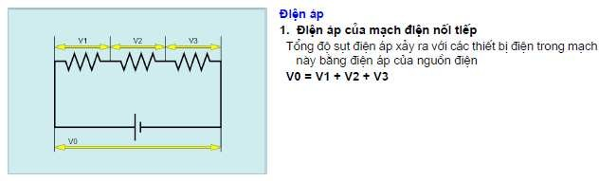

    - Mạch điện đấu song song
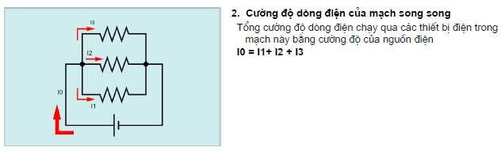

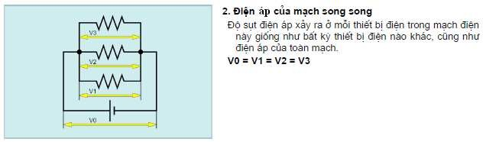
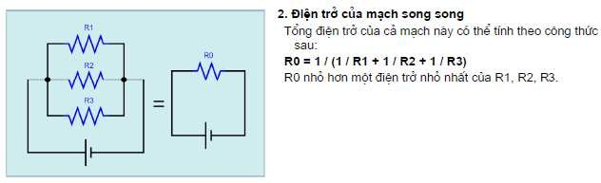

Đồng hồ VOM, phương pháp dùng đồng hồ VOM để đo các thông số cơ bản của mạch điện
    - Đo điện trở
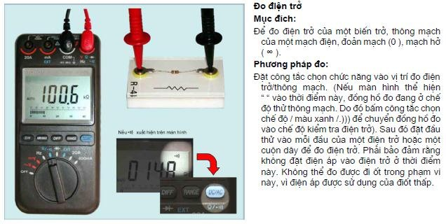
    - Đo dòng điện

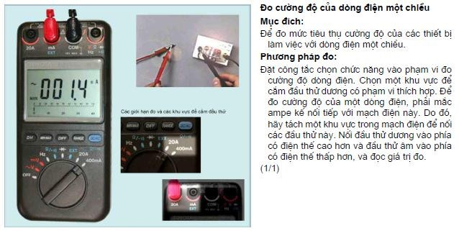

    - Đo điện áp

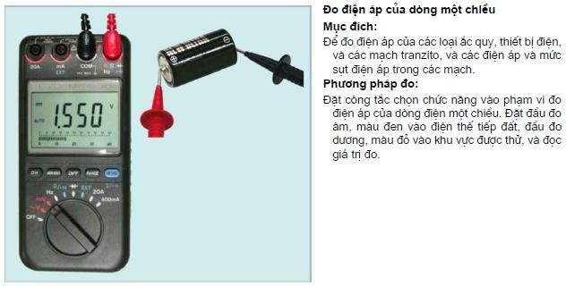

Độ sụt áp – phương pháp đo kiểm độ sụt áp để chẩn đoán hư hỏng trong
ngành ôtô
    - Khái niệm về độ sụt áp

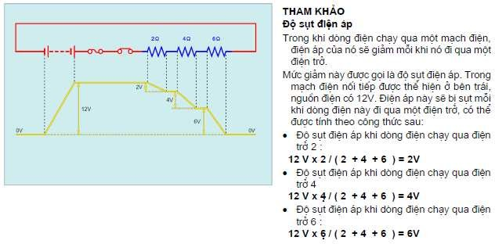

    - Đo kiểm độ sụt áp khi mạch bình thường
    - Đo kiểm độ sụt áp khi mạch hở

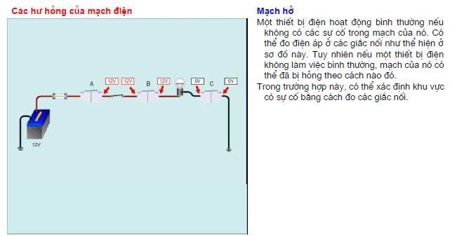

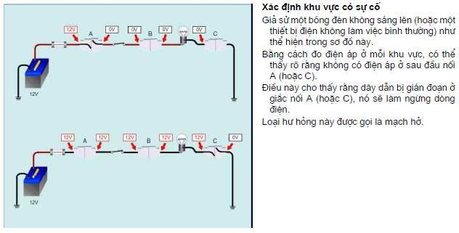

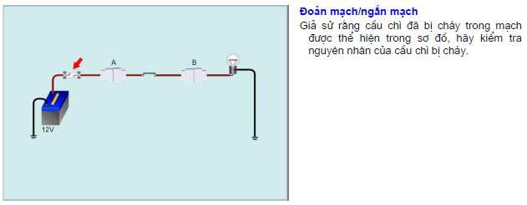
    - Đo kiểm độ sụt áp khi bị ngắn mạch
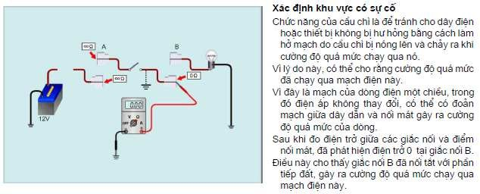
khi tổng trở của toàn mạch tăng
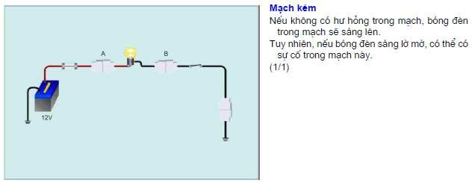
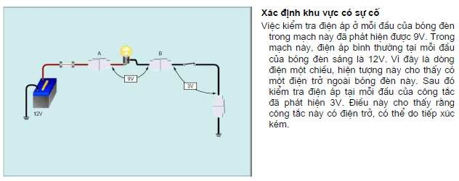
Câu hỏi ôn tập:

- Trình bày phương pháp đo các đại lượng đặc trưng trong mạch điện 1 chiều?
- Trình bày phương pháp đo kiểm sự sụt áp khi hở mạch?

CHƯƠNG 3: DI0DE

Giới thiệu
Trong chương này giới thiệu khái niệm, các thành phần cơ bản của Diode, công dụng của diode.

Mục tiêu:
Sau khi học xong bài này Sinh viên phải:
- Sinh viên đọc được các thông số ghi trên Đi - ốt, cách chọn sử dụng Đi - ốt.
- Trình bày được cấu tạo của các loại Đi - ốt, phân loại được các loại Đi - ốt, công dụng của từng loại Đi - ốt thông dụng.
- Hiểu, phân tích được các mạch điện ứng dụng Đi - ốt trên ôtô.
- Chấp hành đúng quy trình, quy phạm trong nghề công nghệ ô tô.
- Rèn luyện tính kỷ luật, cẩn thận, tỉ mỉ của học viên.

Nội dung chính:

Giới thiệu về chất bán dẫn:
Theo tính chất dẫn điện, người ta chia vật liệu thành 3 nhóm:
    - Vật liêu cách điện (có điện trở suất lớn) điển hình là chất điện môi.
    - Vật liệu dẫn điện (có điện trở suất nhỏ) điển hình là kim lọai.
    - Vật liệu bán dẫn điện (có điện trở suất trung bình) điển hình là các nguyên tố thuộc nhóm 4 bảng tuần hòan MenDeleep như Silicium (Si) và Gecmanium (Ge) có điện trở suất là:
Si = 1014 Ω mm 2 /m ; Ge = 8,9.1012 Ω mm 2 /m
    - Chất bán dẫn tinh khiết là một đơn chất, không pha trộn tạp chất, tinh thể bán dẫn
được cấu tạo bởi sự liên kết cộng hóa trị giữa các nguyên tử cùng nguyên tố.mm²
Xét cấu tạo nguyên tử của chất Si và Ge. Chất Si có 14 electron bao quanh nhân và các electron (e-) này xếp trên 3 lớp (hình 4.1). Chất Si có 14 electron bao quanh nhân và các electron (e-) này xếp trên 3 lớp hình (4.1b).

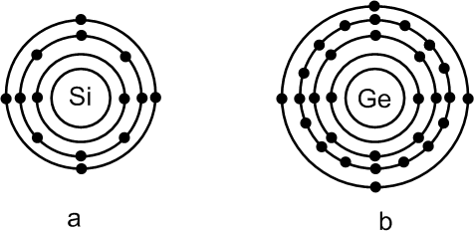
Hình 3.1: Cấu tạo nguyên tử của chất Silicium, Germanium.
Hai chất Si và Ge có đặc điểm chung là số e- trên lớp ngòai cùng bằng nhau là 4 e- (hóa trị 4). 4 e- của mỗi nguyên tử sẽ mối với 4 e- của nguyên tử xung quanh tạo thành 4 mối nối làm cho các e- khó tách rời khỏi nguyên tử để trở thành e- tự do. Như vậy chất bán dẫn tinh khiết có điện trở rất lớn nên khả năng dẫn điện kém
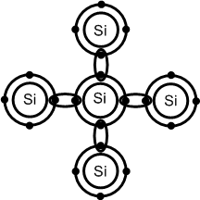

Hình 3.2: Chất bán dẫn tinh khiết.

Chất bán dẫn tạp:
Nếu pha vào chất bán dẫn tinh khiết một lượng chất khác để tạo thành chất bán dẫn tạp có độ dẫn điện tốt hơn.

Chất bán dẫn loại N (Negative-âm):
Nếu pha vào chất bán dẫn Si tinh khiết một lượng rất lớn các chất có cấu tạo nguyên tử với 5 e- ở ngòai cùng (hóa trị 5) như chất Asen (As), Photpho (P)… Các nguyên tử của chất Photpho có 5 e- thì 4 e- sẽ liên kết với 4 e- của 4 nguyên tử Si khác nhau, còn lại 1 e- thừa ra không liên kết với các e- của chất bán dẫn sẽ trở thành e- tự do (hình 4-3).
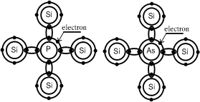
Như vậy, khi pha thêm 1 nguyên tử Photpho sẽ có một e- tự do, pha thêm càng nhiều nguyên tử Photpho thì có càng nhiều e- tự do. Chất bán dẫn có e- tự do được gọi là chất bán dẫn lọai N (loại âm). Dòng điện trong chất bán dẫn tạp chất loại N gồm e- (là loại hạt đa số) và lỗ trống (là loại hạt thiểu số) đóng góp, việc hình thành các hạt đa số thực hiện dễ dàng rong điều kiện bình thường với năng lượng kích thích nhỏ.
Hình 3.3: Chất bán dẫn loại N

Chất bán dẫn loại P (Possitive-dương)
Nếu pha vào chất bán dẫn Si tinh khiết một lượng rất lớn các chất có cấu tạo nguyên tử với 3 e- ở lớp ngòai cùng (hóa trị 3) như Indium (In), Bo (BO). Các nguyên tử của chất Indium có 3 e- nên khi liên kết với 4 e- của 4 nguyên tử Si khác nhau sẽ có một mối nối thiếu 1 e-, chỗ thiếu e- này gọi là lỗ trống. Lỗ trống của mối nối thiếu e- sẽ dễ dàng nhận 1 e- tự do (hình 4.4).
Như vậy, khi pha thêm một nguyên tử chất In sẽ có một lỗ trống, pha thêm càng nhiều nguyên tử chất In sẽ có càng nhiếu lỗ trống. Chất bán dẫn có lỗ trống gọi chất bán dẫn lọai P (lọai dương).
Vậy chất bán dẫn lọai P có số lỗ trống nhiều hơn số e- tự do, lỗ trống là hạt tải đa số, e- tự do là hạt tải thiểu số. Dòng điện chính trong chất bán dẫn lọai P có số lỗ trống quyết định.
Chất bán dẫn tạp chất suy biến:
Khi pha tạp chất lọai N (cho e-) hay lọai P (nhận e-) với nồng độ cao (1017 nguyên tử / cm 3 ), người ta thu được các tạp chất suy biến tương ứng lọai N hay lọai P.
Nhóm chất bán dẫn tạp suy biến dược sử dụng chế các lọai linh kiện có các tính
chất điện - quang đặc biệt như: Tunen Diode, Led, Laser ..

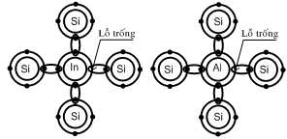
Hình 3.4: Chất bán dẫn loại P.

Đặc điểm, ký hiệu Đi - ốt:
    - Đặc điểm:
Trên một miếng bán dẫn người tạo ra một vùng lọai P và một vùng lọai N. Thì ngay tại mặt tiếp xúc sẽ có sự khuếch tán điện tử: Các e- từ lớp N sẽ nhảy sang lớp P lắp vào lỗ trống của vùng P (hình 4.5a). Như vậy bên lớp N bị mất e- trở thành ion dương còn bên lớp P nhận thêm e- trở thành ion âm. Hiện tượng này kết thúc khi hai lớp ion trái dấu này đạt đến giá trị đủ lớn làm ngăn cản sự chuyển động của các e- từ N tràn sang P (hai lớp ion này hình thành một lớp điện trường ngăn cản sự chuyển động của các e- từ N sang P).
Sự chênh lệch điện tích ở hai bên mối nối sẽ tạo thành một điện áp tiếp xúc (Vtx), gọi là hàng rào điện thế hay điện trường tiếp xúc (Etx) hướng từ N→P.

P
Vtx
N
Haøng raøo ñieän aùp
+
+
+
+
-
-
-
-
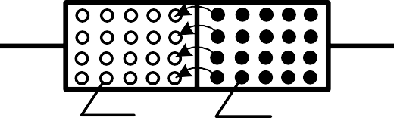
P N
Loã troáng
Electron

a b

Hình 3.5: Cấu tạo đi-ốt.

Ký hiệu:
Bề ngoài đi-ốt có nhiều loại, loại thông dụng mà ta thường gặp trên ôtô như sau:
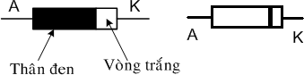
Hình 3.6: Bề ngoài của đi-ốt.
Đi-ốt loại thường có ký hiệu như sau:
A
(+)
K
(-)

Hình 3.7: Ký hiệu đi-ốt.

Nguyên lý hoạt động của Đi - ốt:
    - Phân cực thuận:
Dùng nguồn điện 1 chiều, nối cực dương của nguồn với Anốt, cực âm của nguồn với Katốt. Trong trường hợp này điện áp ngoài VN ngược chiều với điện áp tiếp xúc Vtx. Khi đó điện áp ngoài triệt tiêu điện áp tiếp xúc, lúc đó điện tích dương của nguồn sẽ đẩy lỗ trống trong vùng P và điện tích âm của nguồn sẽ đẩy e- trong vùng N làm cho e- và lỗ trống lại gần mối nối hơn và khi lực đẩy tĩnh điện đủ lớn thì e- từ N sang mối nối qưa P và tái hợp với lỗ trống.
Khi vùng N mất e- trở thanh điện tích dương thì vùng N sẽ kéo điện tích âm từ cực âm nguồn lên thế chỗ. Khi vùng P nhận e- trở thành điện tích âm, thì cực dương của nguồn sẽ kéo điện tích âm từ vùng P về. Như vậy đã có một dòng e- chạy liên tục từ cực
âm của nguồn qua diode từ N sang P về cực dương của nguồn, nói cách khác, có dòng điện đi qua diode từ N sang P về cực dương của nguồn, hay có dòng điện đi qua diode theo từ P sang N.
Thực chất chúng ta chỉ cần nắm được: Khi chúng ta cấp điện dương vào cực anốt
(P) âm vào cực Katốt (N) thì đi-ốt cho dẫn qua.
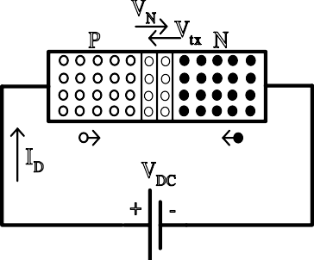
P
VN
- +
- +
V
tx N
- +
- +
ID
V
+
DC
-
ID
V
DC
+ -

Hình 3.8: Phân cực thuận đi-ốt.

Phân cực nghịch:
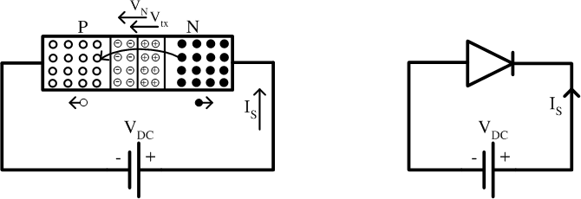
Dùng nguồn điện một chiều, nối cực âm của nguồn vào Anốt, cực dương của nguồn nối vào Katốt. Trong trường hợp này điện áp ngòai VN cùng chiều với điện áp tiếp xúc. Lúc đó điện áp tích âm của nguồn sẽ hút lỗ trống của vùng P và điện tích dương của nguồn sẽ hút e- của vùng N làm cho lỗ trống và e- hai bên mối nối càng xa nhau hơn nên hiện tượng tác hợp giữa e- và lỗ trống càng khó khăn (do điện áp tiếp xúc tăng). Tuy nhiên trường hợp này vẫn có một dòng điện rất nhỏ đi qua diode từ vùng N sang vùng P, gọi là dòng điện rỉ trị số khoảng nA . Hiện tượng này được giải thích là do trong chất P cũng có một số e- và trong chất N cũng có một số ít lỗ trống gọi là hạt tải thiểu số, những hạt tải thiểu số này sẽ sinh ra hiện tượng tái hợp và tạo thành dòng điện rỉ.
Hình 3.9: Phân cực ngược đi-ốt.

Dòng điện rỉ còn gọi là dòng điện bão hòa nghịch Is (Staturate: bão hòa). Dòng điện này có trị số rất rất nhỏ nên trong nhiều trường hợp người ta coi như diode không dẫn điện khi được phân cực ngược.
Thực chất chúng ta chỉ cần nắm được: Khi chúng ta cấp điện âm vào cực anốt (P) dương vào cực Katốt (N) thì đi-ốt không cho dẫn qua.
Tuy nhiên khi điện áp ngược đặt vào quá lớn thì đi-ốt cũng sẽ cho dẫn qua, nhưng lúc này thì đi-ốt đã bị phá hủy.

Giới thiệu các loại Đi - ốt thông dụng khác:
    - Đi-ốt zen-nơ (zener):
Từ đường đặt tính ngược V – A của diode bán dẫn ta thấy khi điện áp ngược tăng quá trị số cho phép thì tiiếp giáp P – N sẽ bị đánh thủng đó chính là hiệu ứng zener, lợi dụng hiệu ứng này người ta chế tạo ra lọai diode mà khi xảy ra hiệu ứng đánh thủng tiếp giáp, điện áp hầu như không đổi hay còn gọi là có tính ổn định điện áp, đó chính là loại diode ổn áp hay còn gọi là diode zener.
Vì nó làm việc dựa trên hiệu ứng zener, trong các diode thông thường hiệu ứng đánh thủng điện áp sẽ làm hư diode. Nhưng đối với lại diode ổn áp do chế tạo đặc biệt có nồng đô tạp chất cao hơn và tiết diện tiếp xúc lớn hơn diode thường , thường dùng là loại Si, do đó khi làm việc ở mạch ngòai phải có điện trở hạn chế dòng điện, không cho dòng điện tăng quá trị số cho phép nên diode ổn áp luôn luôn làm ở chế độ đánh thủy nhưng không bị hư.

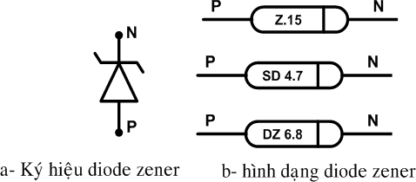

Hình 3.10: Hình dáng bên ngoài và ký hiệu của đi-ốt zen-nơ.
Trạng thái phân cực thuận : Khi phân cực thuận đi-ốt thường.
Trạng thái phân cực ngược: Nếu điện áp ngược đạt trị số ổn áp thì diode sẽ hoạt đông và giữ điện áp ở mức cần ổn áp định là Vz đó là đọan AB trên hình (4.11) giá trị điện áp ổn định được ghi trên thân diode zener như:3V; 3,9V; 4V3; 5V; 5,2V; 5,5V; 5,6V; 6,2V ; 6,8V; 7V; 7,5V; 9V2 …
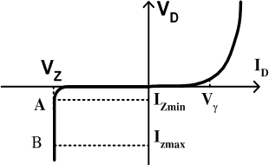

Hình 6.11: Đường đặc tính của đi-ốt zen-nơ.
Những điều cần nhớ khi phân cực cho đi-ốt zen-nơ như sau: Khi phân cực thuận đi- ốt zen-nơ giống như đi-ốt thường.
Khi phân cực ngược: Đối với đi-ốt thường thì không cho dòng điện đi qua nhưng đối với đi-ốt zen-nơ thì khi đặt điện áp ngược vào đạt đến 1 giá trị nào đó thi đi-ốt zen-nơ cho dòng điệm đi qua (giá trị đó gọi là giá trị ổn áp).
Ứng dụng phổ biến của đi-ốt zen-nơ là ổn áp. Sở dĩ người ta sử dụng đi-ốt zen-nơ thay cho cầu phân áp là vì:
Đối với cầu phân áp: Điện áp chiết ra sẽ phụ thuộc vào điện áp của nguồn. Nhưng đối với đi-ốt zen-nơ thì có thể ổn áp bất chấp nguồn thay đổi.

Đi-ốt phát quang (Led):
Diode phát quang được gọi tắt là led (Light Emitting Diode) thông thường dòng điện đi qua vật dẫn sẽ sinh ra năng lượng dưới dạng nhiệt. Ở một số chất bán dẫn đặc biệt như (GA, AS) khi có dòng điện đi qua thì có hiện tượng bức xạ quang (phát ra ánh sáng).
Tùy theo chất bán dẫn mà ánh sáng phatù ra có màu khác nhau. Dựa vào tính chất này người ta chế tạo ra các loại led có màu khác nhau.
Led thường có điện áp phân cực thuận cao hơn diode thường. Vled = 1,5V ÷ 3V, nhưng điện áp phân cực ngược thường không cao (3V ÷ 15V)

N
P

Hình 3.12: Hình dáng bề ngoài đi-ốt phát quang (Led).
Điện áp phân cực thuận của các led có màu sắc khác nhau như sau:
+ Led đỏ có Vled = 1,4V ÷ 1,8V
+ Led vàng có Vled = 2 V ÷ 2,5V
+ Led xanh lá có Vled = 2V ÷ 2,8V
Dòng điện qua led: Iled = 1 ÷ 20 mA (thông thường chọn Iled = 10 mA). Led được ứng dụng rất rộng trong các mạch báo hiệu, chỉ thị trạng thái của mạch như báo nguồn, trạng thái thuận hay ngược…
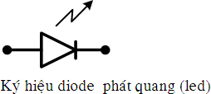

Hình 3.13: Ký hiệu đi-ốt phát quang.

Khảo sát các mạch điện cơ bản sử dụng Đi - ốt:
3.5.`1. Mạch chỉnh lưu sử dụng Đi - ốt thường:
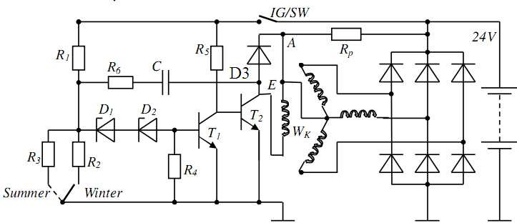

Hình 3.13: Tiết chế ổn áp trên ôtô.

Cho mạch tiết chế có 6 đi-ốt thường làm nhiệm vụ chỉnh lưu, D1 và D2 là đi-ốt zen- nơ làm nhiệm vụ ổn áp. D3 làm nhiệm vụ dập xung điện phát ra từ cuộn dây kích từ.

Mạch ổn áp sử dụng Đi - ốt zen-nơ
Mạch dưới sử dụng đi-ốt zen-nơ VD1 làm đi-ốt ổn áp.
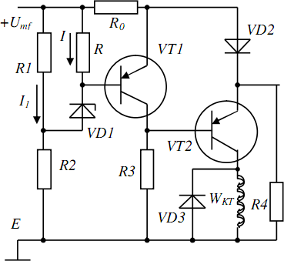
Hình 3.14: Mạch ổn áp sử dụng đi-ốt zen-nơ.

Phân tích các mạch điện ứng dụng Đi - ốt tiêu biểu trên ôtô:
    - Mạch hệ thống đánh lửa trên ôtô:
Mạch dưới là mạch IC đánh lửa, trong mạch này có sử dụng 1 đi-ốt zen-nơ, đi-ốt này có tác dụng ổn áp 2 đầu transistor T3.
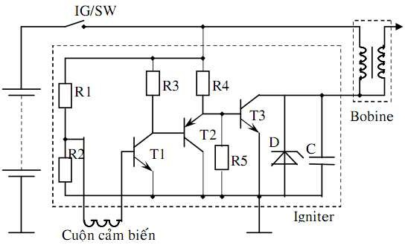
Hình 3.15: Mạch IC đánh lửa có sử dụng đi-ốt zen-nơ.

Mạch ổn định điện áp (tiết chế) trên ôtô:

Mạch trên hình 4.14 sử dụng đi-ốt zen-nơ để ổn áp điện áp máy phát. Khi điện áp máy phát còn thấp thì VD1 sẽ không cho điện đi qua→kết quả là cuộn kích từ sẽ được kích từ. Điều này sẽ làm cho máy phát phát ra điện cao hơn.
Khi điện áp máy phát cao thì VD1 sẽ cho điện đi qua→kết quả là cuộn kích từ sẽ không được kích từ. Điều này sẽ làm cho máy phát phát ra điện thấp xuống.
Các kiến thức về tiết chế sẽ được nhắc lại chi tiết hơn trong các phầns sau.

Mạch đèn chớp tắt của hệ thống tín hiệu trên ôtô
Trong mạch tạo nháy cũng có 2 đi-ốt (màu đen), đi-ốt zen-nơ có chức năng ổn áp, trong khi đó đi-ốt thường làm chức năng không cho dòng điện đi qua.
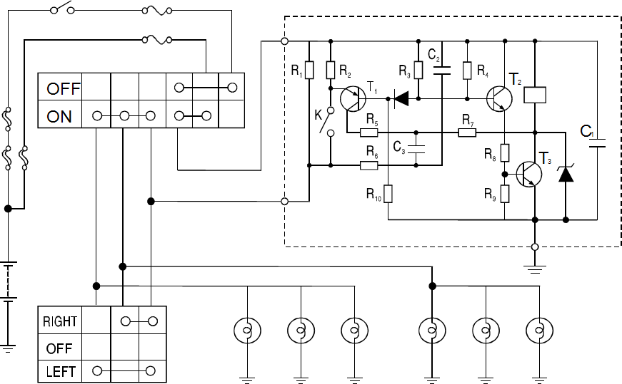
Hình 3.16: Các đi-ốt trong mạch tạo nháy hệ thống tín hiệu.

Câu hỏi ôn tập:

- Trình bày công dụng và ký hiệu của đi-ốt?
- Vẽ hình ký hiệu và nguyên lý làm việc của đi-ốt Zenner?

CHƯƠNG 4: TRANSISTOR HAI MỐI NỐI (TRANSISTOR BJT)

Giới thiệu
Trong chương này giới thiệu khái niệm, các thành phần cơ bản của Transistor hai mối nối (Transistor BJT), công dụng của Transistor hai mối nối (Transistor BJT).

Mục tiêu:
Sau khi học xong bài này Sinh viên phải:
- Sinh viên đọc được các thông số ghi trên Transistor hai mối nối, cách chọn sử dụng Transistor hai mối nối.
- Trình bày được cấu tạo của các loại Transistor hai mối nối, phân loại được các loại Transistor hai mối nối, công dụng của từng loại Transistor hai mối nối.
- Hiểu, phân tích được các mạch điện ứng dụng Transistor hai mối nối trên ôtô.

Nội dung chính:

Đặc điểm, ký hiệu Transistor hai mối nối:
Transistor là từ ghép của hai từ Tranfer – resistor được dịch là “điện chuyển “nhưng không thông dụng.
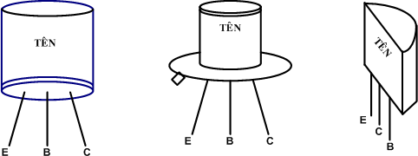

Hình 4.1: Hình dạng bề ngoài transistor.
Transistor là linh kiện bán dẫn có cấu tạo gồm ba lớp bán dẫn loại P và N xen kẽ nhau, tùy theo trình tự sắp xếp các lớp P và N mà ta có hai loại transistor PNP và NPN như hình 5-1. Các lớp bán dẫn được đựng trong vỏ kín bằng Plastic hoặc kim loại, chỉ có ba sợi kim loại dẫn ra ngoài gọi là 3 cực của transistor.
Lớp bán dẫn thứ nhất của transistor có nồng độ tạp chất lớn nhất, điện cực nối với lớp bán dẫn này gọi là cực phát E (Emitter). Lớp bán dẫn thứ hai (lớp giữa ) có nồng độ tạp chất nhỏ nhất, độ dày của nó cỡ µm, điện cực nối với lớp bán dẫn này gọi là cực nền B (Base). Lớp bán dẫn còn lại có nồng độ tạp chất trung bình và điện cực tương ứng là cực thu C (collecter).
Tiếp giáp P-N giữa cực E và cực B gọi là tiếp giáp thu (J E ), tiếp giáp P-N giữa cực B và C là tiếp giáp thu (Jc). Về ký hiệu tansistor cần chú ý mũi tên đặt ở giữa cực E và B có chiều từ bán dẫn P sang bán dẫn N. Cực E và C tuy có cùng chất bán dẫn nhưng do kích thước và nồng độ tạp chất khác nhau nên khộng thể hoán đổi cho nhau.Về mặt cấu trúc có thể coi transistor như hai diode mắc ngược nhau như hình 4.3.
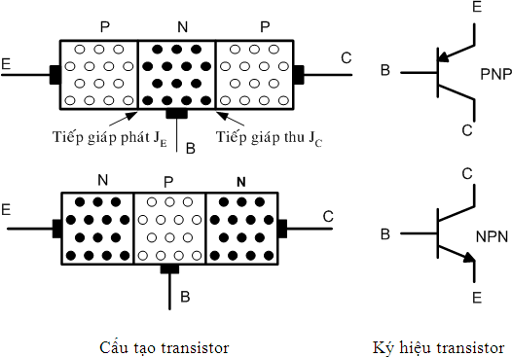
Hình 4.2: Cấu tạo và ký hiệu của transistor.
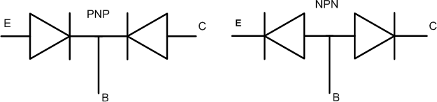
Điều này không có nghĩa là cứ mắc hai diode như hình 5-2 là có thể tạo thành một transistor . Bởi vì khi đó không có tác dụng tương hỗ lẫn nhau giữa hai lớp bán dẫn P-N. Hiệu ứng transistor chỉ xảy ra khi khoảng cách giữa hai lóp bán dẫn nhỏ hơn nhiều so với độ dài khuếch tán của hạt dẫn).
Hình 4.3: Sơ đồ tương đương của transistor.

Nguyên lý hoạt động của Transistor hai mối nối
Dưới đây trình bày sơ đồ nguyên lý làm việc của transistor NPN:
Khi chưa có dòng kích (điện áp dương) vào chân B của transistor→transistor sẽ ở trạng thái ngắt→lúc này coi như chân C và chân E của transistor không nối với nhau. Tải Rc sẽ không có điện chạy qua.
Khi có dòng kích (điện áp dương) vào chân B của transistor → transistor sẽ ở trạng thái dẫn→lúc này coi như chân C và chân E của transistor nối với nhau. Tải Rc sẽ có điện chạy qua.
Ta cần phân biệt 2 dòng, dòng thứ nhất là dòng kích dẫn transistor: (+) nguồn Vbb→Rb→cực B của transistor→cực E của transistor→âm nguồn Vbb.
Dòng thứ 2 là dòng qua tải (dòng này sẽ lớn hơn dòng kích): (+) nguồn
Vcc→Rc→cực C transistor→cực E transistor→âm nguồn Vcc.

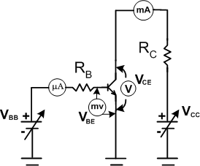

Hình 4.4: Sơ đồ nguyên lý hoạt động của transistor NPN.
Dưới đây trình bày sơ đồ nguyên lý làm việc của transistor PNP: Nguyên lý hoạt
động của transistor PNP thì ngược lại nguyên lý hoạt động của transistor NPN.
Khi chưa có dòng kích (điện áp âm) vào chân B của transistor→transistor sẽ ở trạng thái ngắt→lúc này coi như chân C và chân E của transistor không nối với nhau. Tải Rc sẽ không có điện chạy qua.
Khi có dòng kích (điện áp âm) vào chân B của transistor→transistor sẽ ở trạng thái dẫn→lúc này coi như chân C và chân E của transistor nối với nhau. Tải Rc sẽ có điện chạy qua.
Ta cần phân biệt 2 dòng, dòng thứ nhất là dòng kích dẫn transistor: (+) nguồn Vbb→cực E của transistor→cực B của transistor→Rb→âm nguồn Vbb.
Dòng thứ 2 là dòng qua tải (dòng này sẽ lớn hơn dòng kích): (+) nguồn Vcc→cực E của transistor →cực C transistor→Rc→âm nguồn Vcc.

Một số điểm cần lưu ý:
Transistor NPN kích dương để hoạt động, trong khi đó transistor PNP kích âm để
hoạt động.
Tải luôn luôn mắc trên cực C của transistor.

Dòng điện qua tải là dòng đi theo chiều mũi tên ký hiệu trên transistor.
Dòng điện kích dẫn cũng là dòng đi theo chiều mũi tên ký hiệu trên transistor.

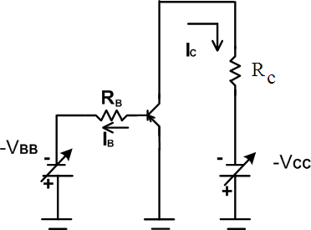

Hình 4.5: Sơ đồ nguyên lý hoạt động của transistor PNP.

Các trạng thái làm việc của Transistor hai mối nối:
    - Trạng thái ngắt:
Như đã nêu trên, khi chưa có dòng kích thì transistor sẽ ngắt, chân C và E của transistor coi như hở mạch.
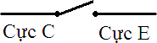
Hình 4.6: Trạng thái của cực C và E của transistor khi ngắt.

Trạng thái khuếch đại:
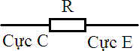
Khi có dòng kích, transistor sẽ chuyển qua trạng thái dẫn, vì trạng thái dẫn ban đầu chưa phải là dẫn mạnh nên bây giờ có thể coi ở giữa 2 cực C và E được nối thêm 1 điện trở.
Hình 4.7: Trạng thái của cực C và E của transistor khi khuếch đại.

Trạng thái bão hòa:
Khi transistor qua trạng thái dẫn khuếch đại thì sẽ đạt tới trạng thái bão hoà, trạng thái bão hoà được hiểu nôm na là lúc này có rất nhiều điện tử tham gia vào dòng điện qua 2 cực C và E.
Cực C và E lúc này coi như được nối với nhau bằng 1 dây dẫn.
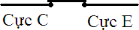
Hình 4.8: Trạng thái của cực C và E của transistor khi bão hoà.

Trong mạch điện ôtô nói riêng và trong các mạch điện tử nói chung người ta rất hạn chế cho transistor hoạt động ở vùng khuếch đại.
Nếu mạch có transistor chủ yếu hoạt động ở chế độ khuếch đại thì người ta sẽ có các biện pháp giải nhiệt tốt cho transistor bằng các tấm tản nhiệt.
Trên ôtô các mạch sử dụng transistor chủ yếu hoạt động ở 2 chế độ đóng và ngắt, nên người ta sẽ thiết kế sao cho transistor nhanh qua vùng khuếch đại, điều này sẽ làm cho transistor bớt nóng, làm tăng tuổi thọ của transistor. Vì chúng ta biết dòng điện chạy qua 1 điện trở thì sẽ sinh nhiệt, điện trở càng lớn thì nhiệt càng cao, thời gian chạy qua nó càng lâu thì nhiệt sinh ra càng cao.

Phân tích các mạch điện ứng dụng Transistor hai mối nối tiêu biểu trên ôtô:
    - Mạch hệ thống đánh lửa trên ôtô:
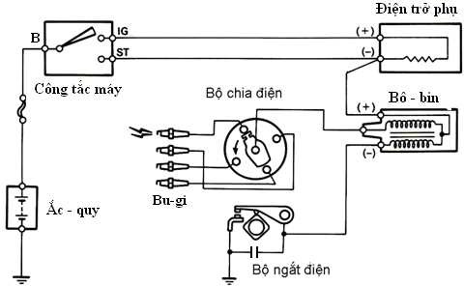
Trước khi tìm hiểu nguyên lý làm việc của các IC đánh lửa chúng ta sẽ ôn lại các kiến thức: IC đánh lửa có nhiệm vụ làm gì, hoạt động chung của IC đánh lửa trong hệ thống đánh lửa là gì.
Hình 4.9: Hệ thống đánh lửa trên ôtô.
Ta có 1 mạch điện gồm nguồn ắc – quy, công – tắc máy, điện trở phụ R, cuộn dây của bôbin (gồm cuộn dây sơ cấp, thứ cấp), và cuối cùng là 1 tiếp điểm.
Sự đóng mở của tiếp điểm phụ thuộc vào cam quay, cam này nằm trong delco (bộ chia điện), trục cam (hay trục delco) quay làm cho trục delco quay, khi cam quay làm cho tiếp điểm đóng mở.
Trường hợp 1 khi cam không đội tiếp điểm, cuộn dây của bôbin sẽ có điện, dòng
điện qua cuộn dây bôbin như sau:
(+) ắc – quy→CTM→R→cuộn dây sơ cấp bôbin→tiếp điểm→mát.
Trường hợp 2 khi cam đội tiếp điểm, làm tiếp điểm mở ra →cuộn dây của bôbin sẽ bị ngắt điện, chính điều này sẽ tạo điện áp cao trên cuộn sơ cấp. Nhờ hiện tượng cảm hỗ cuộn thứ cấp trong bôbin lại được nhân điện áp lên cao nữa.
Kết quả là 1 điện áp cao được sinh ra tại bugi→đốt cháy nhiên liệu trong buồng đốt.
Vậy chúng ta thấy cơ cấu cam-vít có nhiệm vụ điều khiển dòng điện qua cuộn sơ cấp, khi vít đóng thì cuộn sơ cấp có điện, khi vít mở thì cuộn sơ cấp bị ngắt điện, đồng nghĩa với việc sinh ra điện áp cao trên cuộn sơ cấp.
Hệ thống đánh lửa sử dụng vít là loại đánh lửa sơ khai, ngày nay với sự phát triển của ngành công nghiệp bán dẫn người ta đã ứng dụng các linh kiện bán dẫn để chế tạo ra vít lửa bán dẫn, mà ta gọi với cái tên chính xác là IC đánh lửa.
Nói như vậy tức là IC đánh lửa sẽ làm thay nhiệm vụ của vít lửa, cũng là điều khiển dòng điện qua cuộn sơ cấp.
Mạch dưới đây là IC đánh lửa sử dụng 2 loại transistor NPN và PNP.
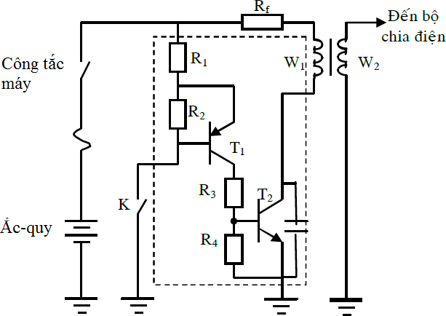
Hình 4.10: Sơ đồ hệ thống đánh lửa sử dụng transistor.

Khi khóa K đóng (CTM đóng):
T1 dẫn
Dòng kích đi từ dương ắc-quy →CTM →R₁→cực E của T₁→cực B của T₁→khóa K→âm ắc-quy.
T2 dẫn
Dòng kích đi từ dương ắc-quy→R₁→cực E của T₁→cực C của T₁→R₃→cực B của
T₂→cực E của T₂→âm ắc-quy→Có điện qua cuộn sơ cấp
Dòng điện đi qua cuộn sơ cấp từ dương ắc-quy→R_{f}→cuộn sơ cấp→cực C của T₂→cực E của T₂→âm ắc-quy.
Khi khóa K mở (CTM đóng):
T1 ngắt
Do khoá K mở nên không có dòng kích đến cực B của T1 T2 ngắt
Do T₁ ngắt nên không có dòng điện qua R₃, R₄→nên không có dòng kích T₂.
→Không có điện qua cuộn sơ cấp (do T₂ ngắt→hở mạch)

Mạch ổn định điện áp (tiết chế) trên ôtô: Tìm hiểu nguyên lý làm việc của Bộ tiết chế:
Trước khi tìm hiểu nguyên lý làm việc của Bộ tiết chế chúng ta sẽ ôn lại các kiến thức: Tiết chế có nhiệm vụ làm gì, hoạt động chung của tiết chế trong hệ thống nạp điện (chú ý: Hệ thống nạp điện hoàn toàn khác với hệ thống nạp hoà khí trong động cơ xăng, nạp không khí trong động cơ Diesel). Từ dưới đây hệ thống nạp điện sẽ được gọi tắt là hệ thống nạp.
Hình 4.11: Hệ thống nạp điện.

Hệ thống nạp sản suất ra điện năng để cung cấp nguồn điện cần thiết cho các phụ tải điện và để nạp điện cho ắc-quy khi động cơ của xe hoạt động. Ngay sau khi động cơ khởi động, dây đai dẫn động sẽ làm cho máy phát hoạt động.
Hệ thống nạp bao gồm: Máy phát điện, Ắc-quy, đèn báo nạp, công tắc máy. Hoạt động của hệ thống nạp có thể được tóm tắt như sau:
Khi động cơ hoạt động→trục khuỷu quay→puly trục khuỷu quay→puly trục khuỷu truyền động đến các phụ tải khác trong đó có máy phát bằng dây đai. Điều này làm cho máy phát quay theo trục khuỷu.
Máy phát quay làm sinh ra điện xoay chiều 3 pha.
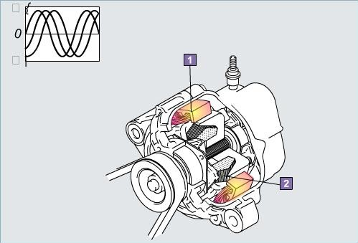
Hình 4.12: Máy phát điện xoay chiều 3 pha.
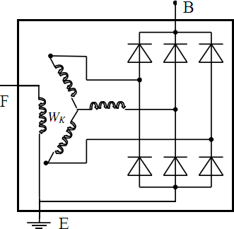
Cách mắc trong máy phát xoay chiều 3 pha là cách mắc hình sao mà ta đã học ở môn kỹ thuật điện:
Hình 4.13: Cách đấu dây trong máy phát điện xoay chiều 3 pha.
Nguyên lý hoạt động của máy phát như sau: Khi rotor (là 1 nam châm) quay→các cuộn dây stator sẽ sinh điện. Dòng điện này là dòng điện xoay chiều 3 pha.
Như chúng ta đã biết điện sử dụng trên ôtô là điện 1 chiều, nên ta cần có 1 thiết bị để chỉnh dòng điện xoay chiều thành điện một chiều. Chúng ta có Bộ chỉnh lưu gồm 6 đi-ốt có nhiệm vụ làm như vậy.
Chức năng chỉnh lưu: Hệ thống điện của ôtô sử dụng dòng điện một chiều. Do đó một bộ chỉnh lưu (nắn dòng; ký hiệu trong hình là số 1) sẽ thay đổi dòng điện xoay chiều do stator phát ra thành dòng điện một chiều.
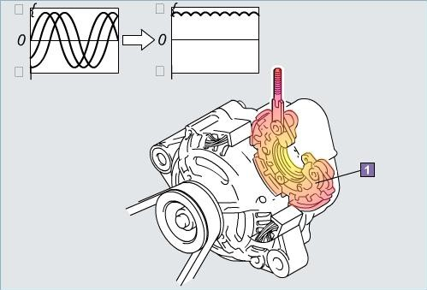

Hình 4.14: Bộ chỉnh lưu.

Chúng ta giả sử rotor là 1 nam châm vĩnh cửu (tức là độ từ tính của nam châm là cố định, chúng ta không can thiệp được). Khi động cơ quay với tốc độ thấp thì điện áp máy phát phát ra thấp, khi tốc độ động cơ cao thì điện áp máy phát phát ra cao. Như vậy, điện áp phát ra của máy phát nếu sử dụng rotor là nam châm vĩnh cửu sẽ phụ thuộc vào tốc độ động cơ.
Vì thế để điện áp máy phát không phụ thuộc tốc độ động cơ người ta đã không sử dụng 1 nam châm vĩnh cửu, thay vào đó người ta sử dụng rotor là 1 nam châm điện. Sự khác nhau cơ bản của 1 nam châm vĩnh cửu và 1 nam châm điện là nam châm điện chúng ta dễ dàng điều khiển được. Khi ta cấp điện cho cuộn dây rotor (còn được gọi là cuộn kích) thì rotor sẽ thành 1 nam châm, khi ta không cấp điện thì nó đơn giản chỉ là 1 khối kim loại.
Theo hình 4.14 để cấp điện cho cuộn dây kích từ, ta cấp dương vào chân F âm vào
chân E là cuộn kích có điện→rotor thành nam châm điện.

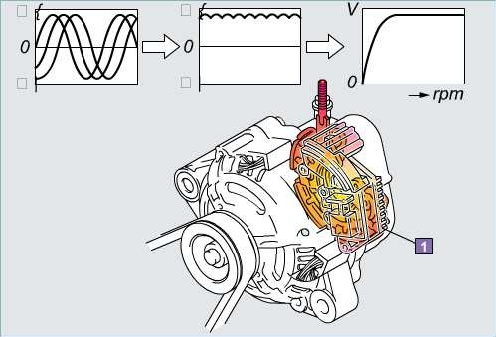

Hình 4.15: Bộ tiết chế.
Tóm lại, Bộ tiết chế hoạt động như sau: Khi động cơ quay tốc độ thấp→điện áp máy phát phát ra thấp→Bộ tiết chế sẽ cấp điện cho cuộn kích→làm cho rotor thành nam châm điện→làm cho điện áp máy phát phát ra bắt đầu lên cao.
Khi động cơ quay tốc độ cao→điện áp máy phát phát ra cao→Bộ tiết chế sẽ ngắt điện cuộn kích→làm cho rotor thành 1 khối kim loại →làm cho điện áp máy phát phát ra hạ xuống.
Chính điều này sẽ làm cho điện áp phát ra của máy phát được giữ ổn định ở 1 mức tính toán trước.
Mạch sau đây là tiết chế sử dụng 2 transistor NPN:
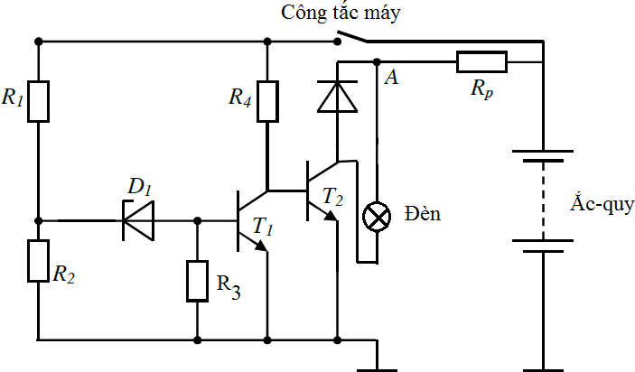
Hình 4.16: Sơ đồ tiết chế ổn áp trong hệ thống nạp điện ôtô.
Khi điện áp ắc-quy thấp:
D1 ngắt
Vì điện áp ắc-quy thấp nên chưa đủ để làm cho đi - ốt zen – nơ D1 dẫn ngược.
T1 ngắt
Vì D1 ngắt nên ngắt dòng kích đến cực B của T1. T2 dẫn
Dòng kích đi từ dương ắc-quy →CTM →R4→cực B của T2→cực E của T2→âm ắc- quy.
→Đèn sáng
Dòng điện qua đèn đi từ dương ắc-quy →R_{p}→đèn→ cực C của T2→cực E của T2→âm ắc-quy.
Khi điện áp ắc-quy cao:
D1 dẫn
Vì điện áp ắc-quy cao nên đủ để làm cho đi - ốt zen – nơ D1 dẫn ngược. T1 dẫn
Dòng kích đi từ dương ắc-quy →CTM→R1→D1→ cực B của T1→cực E của T1→âm ắc-quy.
T2 ngắt
Vì T1 dẫn → cực B của T2 được nối về mát → đẳng áp 2 đầu cực B và E của T2
→Đèn tắt
Do T2 ngắt nên hở mạch giữa cực C và cực E của T2→ hở mạch qua đèn.

Câu hỏi ôn tập:

- Trình bày ký hiệu và nguyên lý làm việc transistor NPN?
- Trình bày ký hiệu và nguyên lý làm việc transistor NPN?

CHƯƠNG 5: OP - AMP

Giới thiệu
Trong chương này giới thiệu khái niệm, các thành phần cơ bản của OP - AMP, công dụng của OP – AMP.

Mục tiêu:
- Sau khi học xong bài này Sinh viên phải:
- Sinh viên đọc được các thông số ghi trên OP – AMP.
- Trình bày được cấu tạo, nguyên lý làm việc OP – AMP.
- Hiểu, phân tích được các mạch điện ứng dụng OP – AMP trên ôtô.

Nội dung chính:

5.1. Đặc điểm, ký hiệu Op-amp

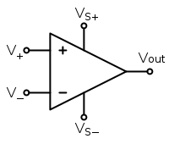
Mạch khuếch đại thuật toán (operational amplifier), thường được gọi tắt là op-amp là một mạch khuếch đại. Op Amp là một mạch điện điện tử của nhiều Linh Kiện Điện Tử đã được mắc sẵn trong một con chíp tám chân có khả năng dùng để khuếch đại hiệu hai điện thế nhập
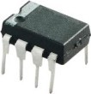

Hình 5.1: OP-AMP Hình 5.2: Ký hiệu OP-AMP

- V₊: Đầu vào không đảo
- V₋: Đầu vào đảo
- V_{out}: Đầu ra
- V_{S+}: Nguồn cung cấp điện dương
- V_{S−}: Nguồn cung cấp điện âm

Hai ngõ vào đảo và không đảo cho phép Op-Amps khuếch đại được nguồn tín hiệu có tính đối xứng (các nguồn phát tín hiệu biến thiên chậm như nhiệt độ, ánh sáng, độ ẩm, mực chất lỏng, phản ứng hoá-điện, dòng điện sinh học … thường là nguồn có tính đối xứng)
Ngõ ra chỉ khuếch đại sự sai lệch giữa hai tín hiệu ngõ vào nên Op-Amps có độ miễn nhiễu rất cao vì khi tín hiệu nhiễu đến hai ngõ vào cùng lúc sẽ không thể xuất hiện ở ngõ ra. Cũng vì lý do này Op-Amps có khả năng khuếch đại tín hiệu có tần số rất thấp, xem như tín hiệu một chiều.
Hệ số khuếch đại của Op-Amps rất lớn do đó cho phép Op-Amps khuếch đại cả những tín hiệu với biên độ chỉ vài chục mico Volt.
Do các mạch khuếch đại vi sai trong Op-Amps được chế tạo trên cùng một phiến do đó độ ổn định nhiệt rất cao.
Điện áp phân cực ngõ vào và ngõ ra bằng không khi không có tín hiệu, do đó dễ dàng trong việc chuẩn hoá khi lắp ghép giữa các khối (module hoá).
Tổng trở ngõ vào của Op-Amps rất lớn, cho phép mạch khuếch đại những nguồn tín hiệu có công suất bé.
Tổng trở ngõ ra thấp, cho phép Op-Amps cung cấp dòng tốt cho phụ tải.
Băng thông rất rộng, cho phép Op-Amps làm việc tốt với nhiều dạng nguồn tín hiệu khác nhau.
5.2. Cấu tạo, phân loại
    - Cấu tạo của Op-amps
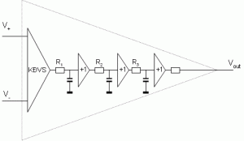

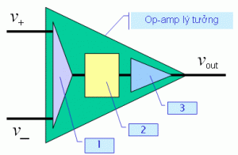

Hình 5.3: Cấu tạo OP-AMP
Khối 1: Đây là tầng khuếch đại vi sai (Differential Amplifier), nhiệm vụ khuếch đại độ sai lệch tín hiệu giữa hai ngõ vào v₊ và v–. Nó hội đủ các ưu điểm của mạch khuếch đại vi sai như: độ miễn nhiễu cao; khuếch đại được tín hiệu biến thiên chậm; tổng trở ngõ vào lớn …
Khối 2: Tầng khuếch đại trung gian, bao gồm nhiều tầng khuếch đại vi sai mắc nối tiếp nhau tạo nên một mạch khuếch đại có hệ số khuếch đại rất lớn, nhằm tăng độ nhay cho Op-Amps. Trong tẩng này còn có tầng dịch mức DC để đặt mức phân cực DC ở ngõ ra.
Khối 3: Đây là tầng khuếch đại đệm, tần này nhằm tăng dòng cung cấp ra tải, giảm tổng trở ngõ ra giúp Op-Amps phối hợp dễ dàng với nhiều dạng tải khác nhau.
Op-Amps thực tế vẫn có một số khác biệt so với Op-Amps lý tưởng. Nhưng để dễ dàng trong việc tính toán trên Op-Amps người ta thường tính trên Op-Amps lý tưởng, sau đó dùng các biện pháp bổ chính (bù) giúp Op-Amps thực tế tiệm cận với Op-Amps lý tưởng. Do đó để thuận tiện cho việc trình bày nội dung trong chương này có thể hiểu Op-Amps nói chung là Op-Amps lý tưởng sau đó sẽ thực hiện việc bổ chính sau.
5.2.2.Phân loại
5.5.2.1. Có nhiều cách phân loại :
- Theo chế tạo:
- Đơn khối, đơn tinh thể
- Màng mỏng (thin-film)
- Màng dày (thick - film)
- Mạch lai (hybrid)
5.2.2.2. Theo nhiệm vụ:
- Môđun
- Mạch chức năng
5.2.2.3. Theo dạng tín hiệu và cách xử lý:
- IC tương tự ( Analog IC)
- IC số ( Digital IC)
5.2.2.4. Theo mật độ tích hợp:
- SSI (small scale Integration): < 99 transistor
- MSI(Medium scale Int. ): 100 – 999 transistor
- LSI( Large scale Int.):1000 – 9999 transsistor
- VLSI ( very large ---): 10.000 – 99.999 trans.
- ULSI ( ultra large --): 100.000 hay hơn
Thí dụ:
AMD K6-III gồm 21,6 triệu transistor / chip
Pentium IV gồm hàng tỉ transistor
5.3. Nguyên lý hoạt động
- Mạch được cấp điện bằng 2 nguồn đối xứng
V+ = - V-
hay V_{CC} = - V_{EE}

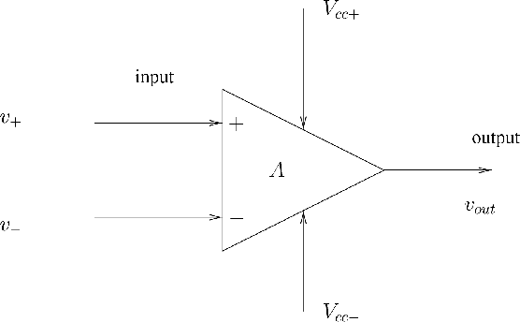

Hình 5.4: Sơ đồ OP-AMP
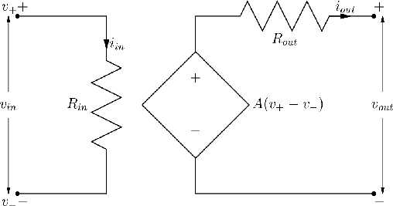

Hình 5.5: Mạch tương đương

Dựa vào ký hiệu của Op-Amps ta có đáp ứng tín hiệu ngõ ra V_{o} theo các cách đưa tín hiệu ngõ vào như sau:
– Đưa tín hiệu vào ngõ vào đảo, ngõ vào không đảo nối mass: V_{out} = A_{v0}.V₊
– Đưa tín hiệu vào ngõ vào không đảo, ngõ vào đảo nối mass: V_{out} = A_{v0}.V–
– Đưa tín hiệu vào đổng thời trên hai ngõ vào (tín hiệu vào vi sai so với mass): V_{out} = A_{v0}.(V₊-V–) = A_{v0}.(ΔV_{in})
Để việc khảo sát mang tính tổng quan, xét trường hợp tín hiệu vào vi sai so với mass (lúc này chỉ cần cho một trong hai ngõ vào nối mass ta sẽ có hai trường hợp kia). Op-Amps có đặc tính truyền đạt như hình sau.
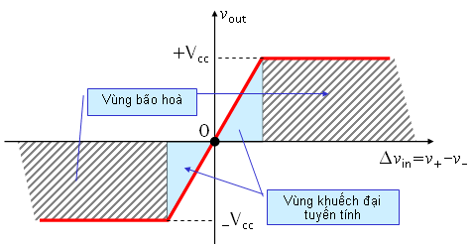

Hình 5.6: Đặc tính OP-AMP
Trên đặc tính thể hiện rõ 3 vùng:
– Vùng khuếch đại tuyến tính: trong vùng này điện áp ngõ ra V_{o} tỉ lệ với tín hiệu ngõ vào theo quan hệ tuyến tính. Nếu sử dụng mạch khuếch đại điện áp vòng hở (Open Loop) thì vùng này chỉ nằm trong một khoảng rất bé.
– Vùng bão hoà dương: bất chấp tín hiệu ngõ vào ngõ ra luôn ở +V_{cc}.
– Vùng bão hoà âm: bất chấp tín hiệu ngõ vào ngõ ra luôn ở -V_{cc}.
Trong thực tế, người ta rất ít khi sử dụng Op-Amps làm việc ở trạng thái vòng hở vì tuy hệ số khuếch đại áp A_{v0} rất lớn nhưng tầm điện áp ngõ vào mà Op-Amps khuếch đại tuyến tính là quá bé (khoảng vài chục đến vài trăm micro Volt). Chỉ cần một tín hiệu nhiễu nhỏ hay bị trôi theo nhiệt độ cũng đủ làm điện áp ngõ ra ở ±V_{cc}. Do đó mạch khuếch đại vòng hở thường chỉ dùng trong các mạch tạo xung, dao động. Muốn làm việc ở chế độ khuếch đại tuyến tính người ta phải thực hiện việc phản hồi âm nhằm giảm hệ số khuếch đại vòng hở A_{v0} xuống một mức thích hợp. Lúc này vùng làm việc tuyến tính của Op-Amps sẽ rộng ra, Op-Amps làm việc trong chế độ này gọi là trạng thái vòng kín (Close Loop).
* Nguồn cung cấp
Op-Amps không phải lúc nào cũng đòi hỏi phải cung cấp một nguồn ổn áp đối xứng ±15VDC, nó có thể làm việc với một nguồn không đối xứng có giá trị thấp hơn (ví dụ như +12VDC và -3VDC) hay thậm chí với một nguồn đơn +12VDC. Tuy nhiên việc thay đổi về cấu trúc nguồn cung cấp cũng làm thay đổi một số tính chất ảnh hưởng đến tính đối xứng của nguồn như Op-amps sẽ không lấy điện áp tham chiếu (reference) là mass mà chọn như hình sau:
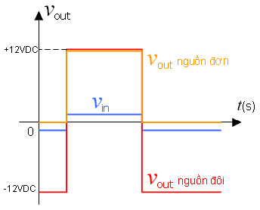
Hình 5.7: Đặc tính nguồn làm việc
Mặc dù nguồn đơn có ưu điểm là đơn giản trong việc cung cấp nguồn cho op-amps nhưng trên thực tế rất nhiều mạch op-amps được sử dụng nguồn đôi đối xứng.
* Phân cực cho op-amps làm việc với tín hiệu ac
Cũng như mạch khuếch đại nối tầng RC, các op-amps dùng trong khuếch đại tín hiệu ac cần có tụ liên lạc để tránh ảnh hưởng của thành phần dc giữa các tầng khuếch đại. Dưới đây là sơ đồ một mạch khuếch đại âm tần có độ lợi 40dB Sử dụng nguồn đơn.

5.4. Phân tích các mạch điện ứng dụng op-amp tiêu biểu trên ôtô
5.4.1. Mạch khuếch đại đảo (đảo dấu)

+
_
R
F
i
in
v_{i}
+
+
–
R
I
v_{i}
i_{I}
i
F
v
_{i}
v
out
+
–
–

Hình 5.8: Mạch khuếch đại đảo

Do tổng trở vào rất lớn, nên xem dòng i_{in} = 0, ta có : ( i₁ = i_{I} , i₂ = i_{F ,} R₁ = R_{I} , R₂ = R_{F} )

i_{i} = i_{f} + i_{n} = 0 i_{i} = i_{f}

mặt khác :

V⁺ = 0 V V⁻ = 0V ( mass ảo)

hay:
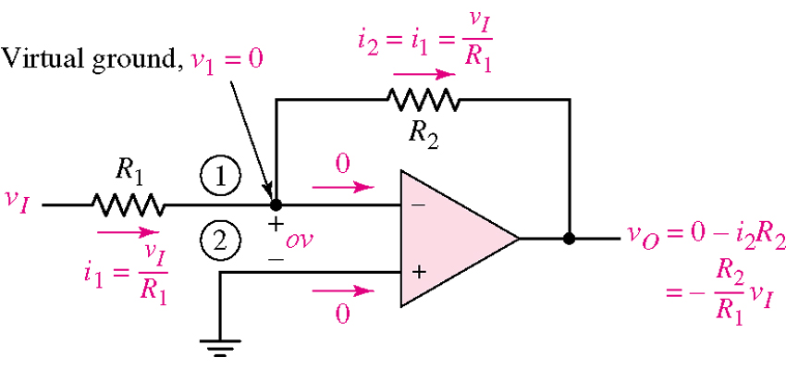

5.4.2. Mạch khuếch đại không đảo dấu

+
_
R
F
v
–
+
–
v
+
i
F
i
S
R
v
S
i
in
i
in
v
out
+
–
R
S

Hình 5.9: Mạch khuếch đại không đảo dấu

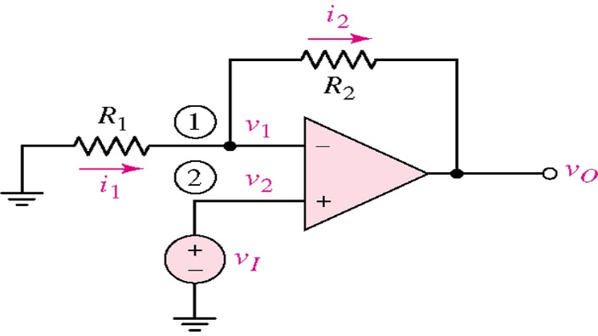
Do R_{in} rất lớn , nên i_{in} = 0

( i₁ = i_{i} = , i₂= i_{F} )

i_{I} = i_{F} + i_{in} = i_{F}

và :( R₁=R_{I}, R₂ = R_{F})

V⁻ = V⁺ = V_{i}

hay:

Câu hỏi ôn tập:
- Trình bày ký hiệu và nguyên lý làm việc AP-OMP?
- Vẽ hình và phân tích mạch khuếch đảo không đảo?

CHƯƠNG 6: SƠ ĐỒ ĐIỆN TRÊN Ô TÔ

Giới thiệu
Trong chương này giới thiệu khái niệm, các thành phần cơ bản của một sơ đồ điện trên ô tô.

Mục tiêu:
- Sau khi học xong bài này Sinh viên phải:
- Sinh viên đọc hiểu được sơ đồ mạch điện.
- Hiểu, phân tích được vị trí các bộ phận trên xe qua sơ đồ mạch điện.

Nội dung chính:

Khái quát chung về sơ đồ điện trên ôtô:
- Để hiểu được sơ đồ mạch hệ thống và có thể phát hiện sự cố, chúng ta phải biết vị trí của các bộ phận được lắp đặt trong xe và cách nối chúng như thế nào.
- Sơ đồ EWD được soạn cho mỗi kiểu xe.
- Bản vẽ thực hiện mọi điều này được gọi là sơ đồ EWD (Electrical Wiring Diagram – Sơ đồ đấu dây điện)
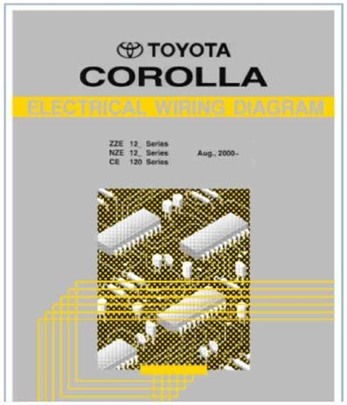
Hình 6.1: Tài liệu sơ đồ đấu dây của xe Corolla Toyota.

Các mục và ký hiệu trên sơ đồ điện trên ôtô:
- Mục lục: Để dễ tra cứu chúng ta tra ở mục lục, thông thường các tài liệu này được ghi bằng tiếng Anh. Dưới đây là 1 số hình được lấy từ EWD xe Camry 2007, có thể dowload dễ dàng trên internet.
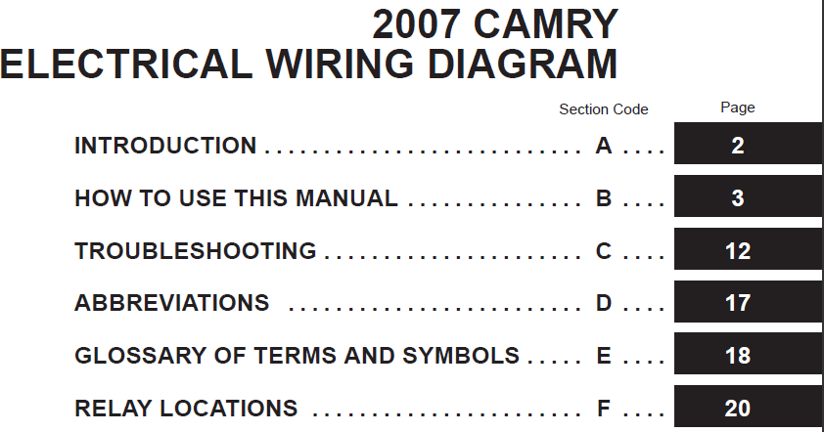
Hình 6.2: Mục lục của tài liệu EWD.

- Các chữ viết tắt: Các chữ viết tắt được sử dụng cho các linh kiện …thường được sử dụng trong EWD. Một bản danh mục của những chữ tắt này được nêu trong phần “Các chữ viết tắt” ở phần đầu của tài liệu.
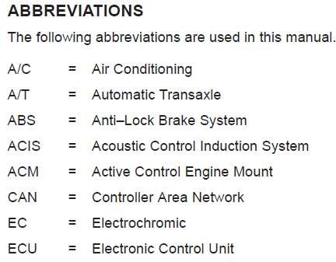
Hình 6.3: Ký hiệu và giải thích các từ viết tắt trong EWD.
- Bảng chú thích các thuật ngữ và ký hiệu: Bảng này chỉ ra các ký hiệu về các thiết bị, linh kiện có trong mạch điện sử dụng trong tài liệu. Mỗi Hãng có thể có 1 số ký hiệu khác nhau nên khi tra chúng ta cần đọc rõ.
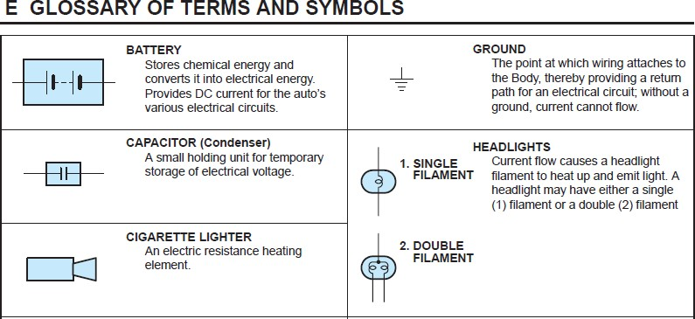
Hình 6.4: Bảng ký hiệu các bộ phận, linh kiện.
- Các mạch của hệ thống: Trang mục lục liệt kê mọi hệ thống theo trình tự chữ cái. Một phần giải thích của mỗi mục trong mạch hệ thống sẽ được trình bày bắt đầu từ trang tiếp theo.

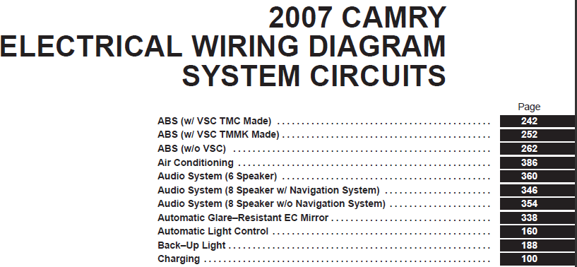
Hình 4.5: Mục lục các mạch hệ thống.
- Trong phần “Các mạch hệ thống”, các bản vẽ trình bày mối quan hệ giữa tất cả các bộ
phận điện, dây dẫn, các giắc nối…từ nguồn điện đến điểm nối mát của hệ thống.
- Mỗi giắc nối và chân cắm: Được quy định bằng 1 mã và số hiệu. Việc tìm mã và số hiệu trong khi chẩn đoán sự cố sẽ cho phép bạn tìm vị trí của giắc nối, chân cắm này.
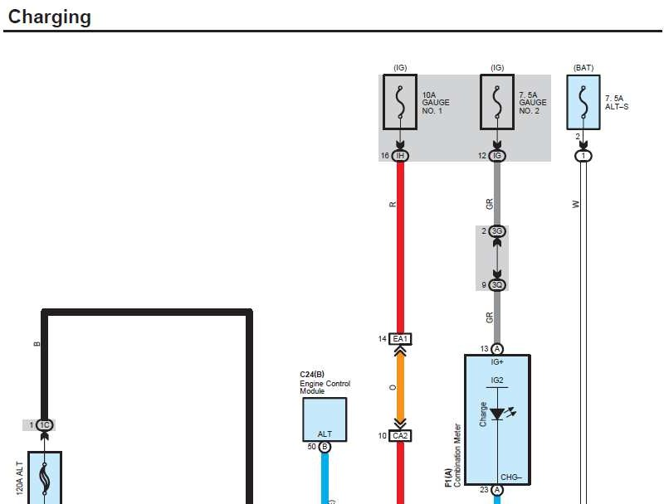
Hình 6.6: Sơ đồ cắt ra từ hệ thống sạc.
- Các bộ phận: Các khu vực in đậm thể hiện các bộ phận. Các bộ phận này được thể hiện bằng màu xanh da trời.

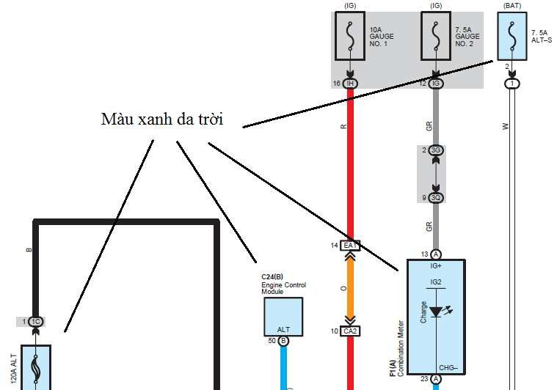
Hình 6.7: Cách thể hiện các bộ phận trong EWD.
- C8 thể hiện mã giắc nối và chữ “Combination – công – tắc tổ hợp” chỉ rõ tên của bộ phận này.
- Các số 9,10, 11 là ký hiệu vị trí chân của giắc nối.
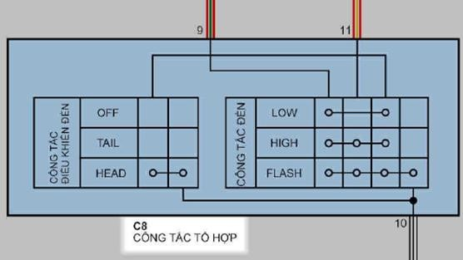
Hình 6.8: Cách đọc các bộ phận trong EWD.
- Cách đọc số chân của giắc nối: Các chân cắm bao gồm các chân đực và chân cái. Các giắc nối có các chân đực gọi là giắc đực, và các giắc nối có các chân cái gọi là giắc cái. Các giắc nối có khóa để cho các giắc nối được chắc.

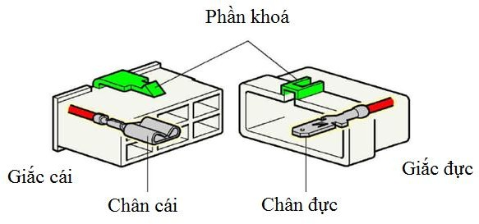

Hình 6.9: Cấu tạo bên trong của giắc nối.
- Cách đọc số chân: Đối với giắc cái ta đọc từ bên trái, đối với giắc đực ta đọc từ bên phải.
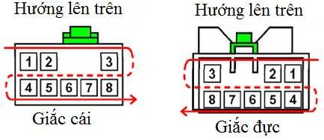
Hình 6.10: Cách đọc số chân (vị trí chân) trong giắc nối.
- Cần lưu ý điều này khi đo kiểm, vì đôi khi chúng ta cần kiểm tra theo hướng ở sau giắc nên phải đọc ngược lại.
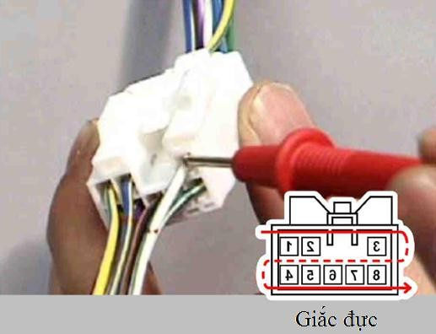
Hình 6.11: Lưu ý khi đo kiểm các giắc nối.
- Giắc đấu dây: Các giắc đấu dây bó nhiều dây vào 1 dây dẫn. “J2” thể hiện mã của giắc đấu dây và “Junction connector – Giắc đấu dây” cho thấy rằng bộ phận này là giắc đấu dây.

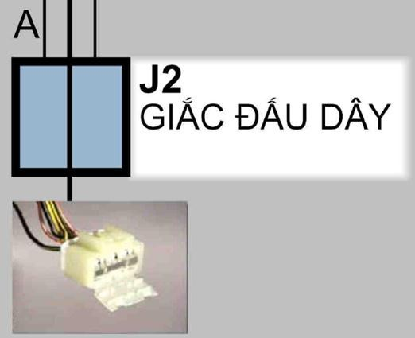

Hình 6.12: Giắc đấu dây.
- Cấu tạo của giắc đấu dây: Gồm có các cực ngắn có nhiều dây dẫn cùng màu được nối với nhau.
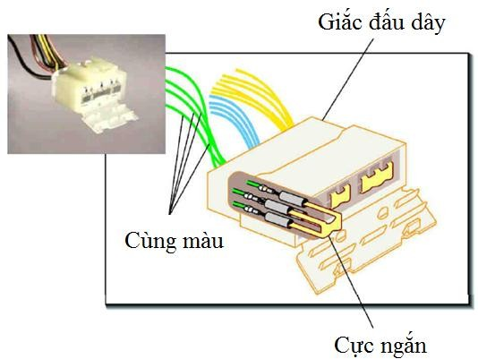
Hình 6.13: Cấu tạo của giắc đấu dây.
- Hộp đầu nối và hộp rơ-le: Hộp đầu nối này có chức năng tập hợp và nối các mạch
điện ở bên trong hộp và tổ hợp các rơ-le, các cầu chì, các cầu dao cắt mạch …
- Một số bộ phận của hộp đầu nối không chứa các rơ-le, cầu chì…mà chỉ dùng làm 1
giắc nối.
- Hộp rơ-le này có cấu tạo gần giống với cấu tạo của hộp đầu nối nhưng nó không tập hợp và nối các mạch điện ở bên trong hộp.
- Sơ đồ mạch điện được chia và thể hiện như sau: Hộp đầu nối – nền màu xám, hộp rơ- le nền không màu.

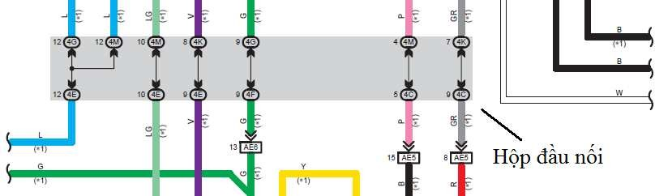
Hình 6.14: Hộp đầu nối.
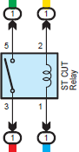
Hình 6.15: Hộp rơ-le.
- Số hiệu hộp đầu nối và mã giắc nối: Số này ở trong hình elip, (2) thể hiện số hiệu của hộp đầu nối, và chữ (G) thể hiện mã của giắc nối.
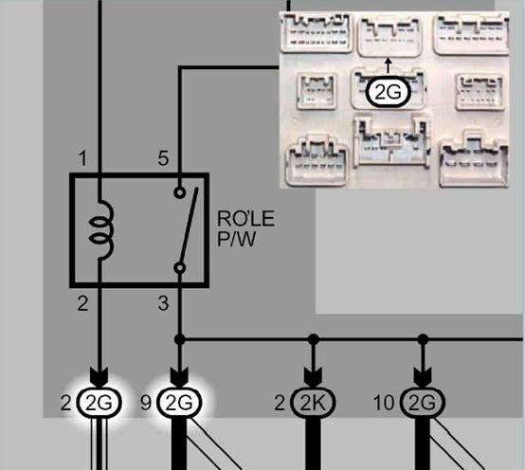
Hình 6.16: Số hiệu hộp đầu nối và mã giắc nối.
- Số chân của giắc nối: các số 2, 9 cho biết số chân của giắc nối.

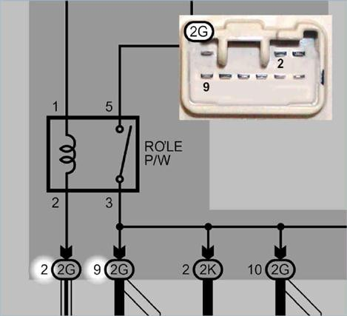

Hình 6.17: Số chân của giắc nối.
- Số chân cắm: Các số 1, 2, 3, 5 thể hiện các số chân của rơ-le
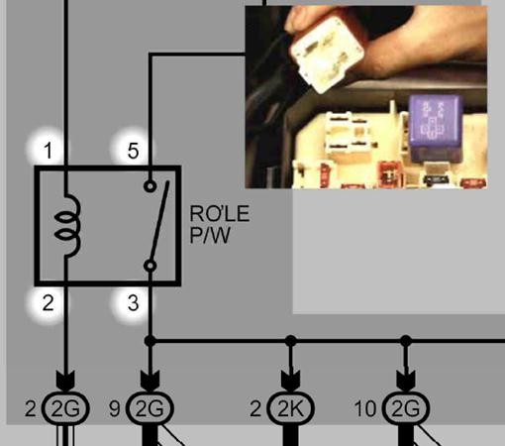
Hình 6.18: Số chân của rơ-le.
- Giắc nối nối dây dẫn và dây dẫn: Khu vực in đậm cho thấy ký hiệu các giắc nối để
nối các dây dẫn.

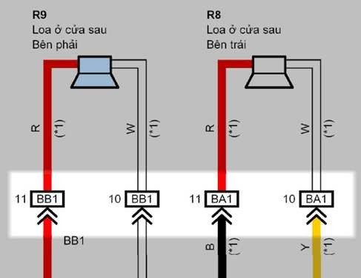
Hình 6.19: Ký hiệu giắc nối dây dẫn.
- Các chữ số trong hình chữ nhật (BB1) thể hiện mã của giắc nối, và các số bên ngoài hình chữ nhật (11) thể hiện số chân cắm. Ký hiệu ^ chỉ rõ bên giắc đực.
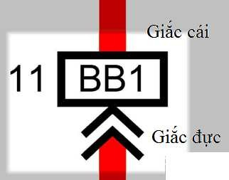
Hình 6.20: Ký hiệu chân cắm của giắc nối dây dẫn.
- Các điểm chia và điểm nối mát: Ký hiệu hình lục giác trong vùng in đậm thể hiện
điểm chia, và ký hiệu hình tam giác thể hiện điểm nối mát.
- Trong hình là B7, B1 là các mã của điểm chia. BH và EB là các mã của điểm nối mát
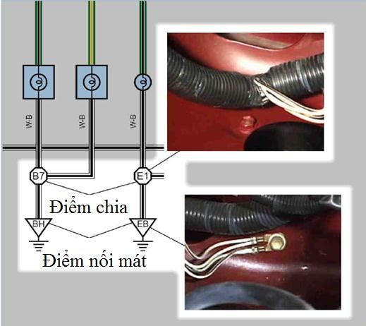
Hình 6.21: Các điểm chia và điểm nối mát.

- Màu của dây: Các chữ cái trong khu vực sáng thể hiện màu của dây. Các màu bao gồm cả các màu có sọc. Các màu này được thể hiện bằng 2 chữ, chữ đầu tiên là chữ viết tắt của màu nền và chữ thứ 2 viết tắt cho màu sọc.
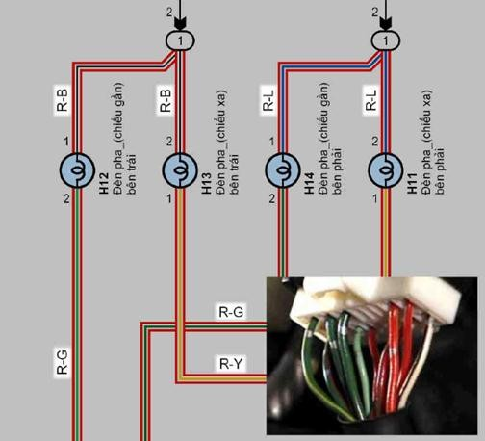
Hình 6.22: Ký hiệu màu dây trên EWD.
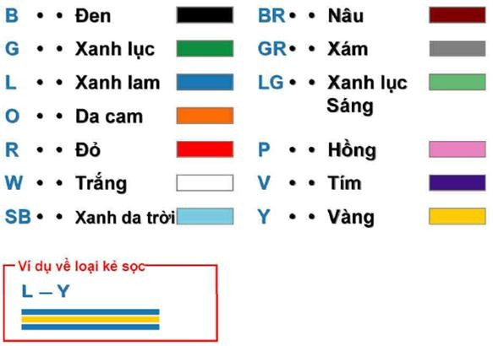
Hình 6.23: Quy ước các màu dây trên EWD.
- Tìm vị trí mong muốn: Lấy 1 ví dụ chúng ta muốn tìm chân 11 của giắc BB1.

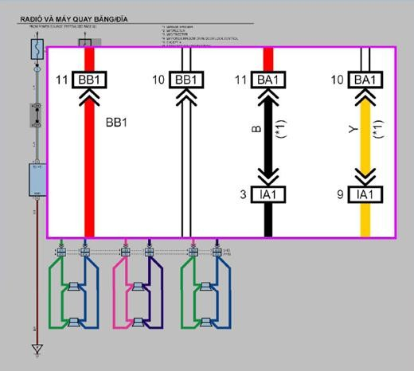
Hình 6.24: Tìm vị trí của BB1.
- Bƣớc 1: Chúng ta tìm vị trí chân 11 của giắc nối dây dẫn và dây dẫn BB1.
- Bƣớc 2: Nhìn vào trang thông tin của mạch hệ thống. Mục “giắc nối dây dẫn và dây dẫn” đưa chúng ta đến trang nói về giắc nối BB1.
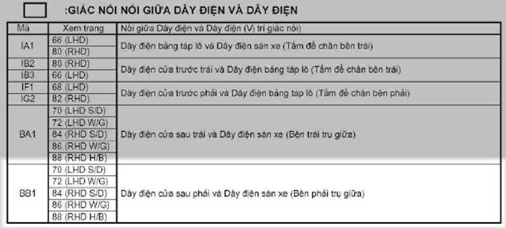
Hình 4.25: Tra thông tin BB1 tại mục giắc nối dây dẫn và dây dẫn.
- Bƣớc 3: Ta tra ra trang vị trí của BB1, trong trường hợp này là trang 70. Ta sẽ tìm
được vị trí của BB1.

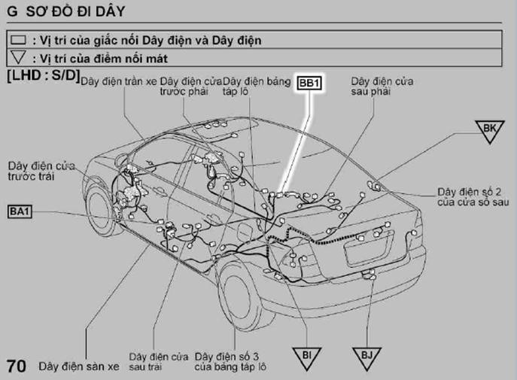
Hình 6.26: Tra vị trí của BB1 trên xe.
- Bƣớc 4: Sau đó chúng ta mở qua trang tiếp theo để tra sơ đồ chân cắm BB1
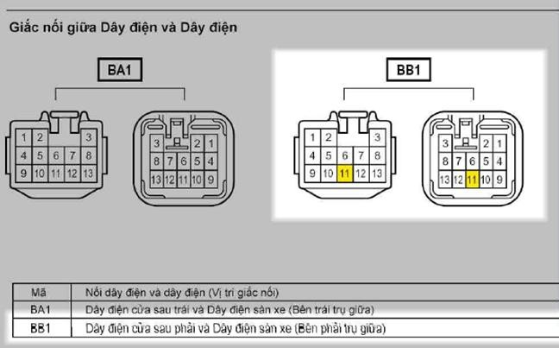
Hình 6.27: Tra sơ đồ chân cắm BB1.

Câu hỏi ôn tập:
- Trình bày ký hiệu và cách đọc và tìm giắc nối dây trên sơ đồ mạch điện?
- Trình bày ký hiệu và cách đọc và tìm hộp đầu nối trên sơ đồ mạch điện?

TÀI LIỆU THAM KHẢO

- TS Đỗ Văn Dũng. Giáo trình Hệ thống điện động cơ. Đại Học Sư Phạm Kỹ Thuật TP HCM, 2006.
- TS Đỗ Văn Dũng. Giáo trình hệ thống điện thân xe và điều khiển tự động trên ôtô. Đại Học Sư Phạm Kỹ Thuật TP HCM, 2006.
- ThS Nguyễn Văn Thình. Thực tập trang bị điện ôtô 1. Đại Học Sư Phạm Kỹ Thuật TP HCM, 2004.
- ThS Nguyễn Văn Thình. Thực tập trang bị điện ôtô 2. Đại Học Sư Phạm Kỹ Thuật TP HCM, 2004.
- ThS Nguyễn Văn Thình. Giáo trình Trang bị điện ôtô. Đại Học Sư Phạm Kỹ Thuật TP HCM, 2006.
- BOSCH Germany, Automotive Handbook, 2000.
- Toyota service trainning.

